试 验 报 告

零件名称： XXXXXXX
零部件号： XXXXXXX
项目名称： XXXXXXX
试验类型： XXX
客户名称： XXXXXXX
此处加盖骑缝章
1、填写一级供应商名称，与技术协议中名称保持一致；
2、此处加盖公章；
1、填写一级供应商名称，与技术协议中名称保持一致；
2、此处加盖公章；
1、填写一级供应商名称，与技术协议中名称保持一致；
2、此处加盖公章；
1、填写一级供应商名称，与技术协议中名称保持一致；
2、此处加盖公章；
此致加盖骑缝章
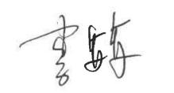
客户地址： XXXXXXX
1、填写一级供应商名称，与技术协议中名称保持一致；
2、此处加盖公章；
1、填写一级供应商名称，与技术协议中名称保持一致；
2、此处加盖公章；
1、填写一级供应商名称，与技术协议中名称保持一致；
2、此处加盖公章；
1、填写一级供应商名称，与技术协议中名称保持一致；
2、此处加盖公章；
此致加盖骑缝章
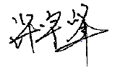
编 制： 审 核：
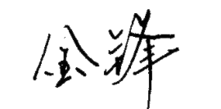

批 准： 签发日期：
上海华测品正检测技术有限公司
Centre Testing International
(Shanghai) Co., Ltd.
此致加盖骑缝章

注 意 事 项

- 此报告所有/部分项目不在 CMA 资质认定范围内，出具的数据结果供科研、教学、企业内部质量控制、企业产品研发等目的用。
- 检测报告无批准人签字及“检验检测专用章”无效。
- 本报告检测结果仅对被测样品负责。实验室不负责抽样。本报告检测结果仅适用于收到的样品。
- 未经 CTI 书面同意，不得部分复制本报告。
- 无‘CENTRE TESTING INTERNATIONAL’数字证书签章的电子版报告视为无效。
- 除非另有说明，报告参照 CNAS-GL015 使用简单接受的二元判定规则进行符合性判定（w=0）。

目录
1 试验对象 2
2 试验结果 2
3 样品基本照片信息 4
4 报告变更记录 5
5 基本信息 5
5.1 测试机构 5
5.2 制造商 5
6 样品信息 6
6.1 基本信息 6
6.2 产品功能重要性类别定义 7
6.3 工作模式定义 8
6.4 监控方式定义 9
6.5 产品功能状态定义 9
6.6 差异说明 10
7 检测项目 11
7.1 测试前五点功能检测 11
7.2 启动脉冲 17
7.3 在欠压和过压情况下的功能 23
7.4 静态电流 29
7.5 反极性 35
7.6 过高电流 41
7.7 长时间过压 47
7.8 跳跃启动 53
7.9 供给电压缓降和缓升 59
7.10 供给电压缓降和快升 65
7.11 清零重设行为 71
7.12 信号线和负载回路的短路保护 77
7.13 耐电压 83
7.14 绝缘电阻 89
7.15 Pin断路和连接器断路 95
7.16 重叠的交流电压 101
7.17 接地偏移 107
7.18 短暂的低电压 113
7.19 抛负载 119
7.20 智能控制的电压波形 125
7.21 短暂的过压 131
7.22 短暂的断路 137
7.23 测试后五点功能检测 143
7.24 测试后拆解检查 149

试验对象
车型代码
样品名称
零部件号
软件版本
硬件版本
样品数量 | 所有表格中字体为：宋体小五，单倍行距
额定电压
样品编号
来样方式
样品接收日期
测试开始时间
测试结束时间

试验结果
所有表格中字体为：宋体小五，单倍行距
序号 | 试验项目 | 试验标准 | 结果判定
1 | 测试前五点功能检测 | Q/JLY J7111029E-2024① 5.1.4 | 合格
2 | 启动脉冲 | Q/JLY J7111029E-2024① 5.1.5 | 合格
3 | 在欠压和过压情况下的功能 | Q/JLY J7111029E-2024① 5.1.6 | 合格
4 | 静态电流 | Q/JLY J7111029E-2024① 5.1.7 | 合格
5 | 反极性 | Q/JLY J7111029E-2024① 5.1.8 | 不合格
6 | 过高电流 | Q/JLY J7111029E-2024① 5.1.9 | 合格
7 | 长时间过压 | Q/JLY J7111029E-2024① 5.1.10 | 合格
8 | 跳跃启动 | Q/JLY J7111029E-2024① 5.1.11 | 合格
9 | 供给电压缓降和缓升 | Q/JLY J7111029E-2024① 5.1.12 | 合格
10 | 供给电压缓降和快升 | Q/JLY J7111029E-2024① 5.1.13 | 合格
11 | 清零重设行为 | Q/JLY J7111029E-2024① 5.1.14 | 合格
12 | 信号线和负载回路的短路保护 | Q/JLY J7111029E-2024① 5.1.15 | 合格
13 | 耐电压 | Q/JLY J7111029E-2024① 5.1.16 | 合格
14 | 绝缘电阻 | Q/JLY J7111029E-2024① 5.1.17 | 合格
15 | Pin 断路和连接器断路 | Q/JLY J7111029E-2024① 5.1.18 | 合格
16 | 重叠的交流电压 | Q/JLY J7111029E-2024① 5.1.19 | 合格
17 | 接地偏移 | Q/JLY J7111029E-2024① 5.1.20 | 合格
18 | 短暂的低电压 | Q/JLY J7111029E-2024① 5.1.21 | 合格
19 | 抛负载 | Q/JLY J7111029E-2024① 5.1.22 | 合格
20 | 智能控制的电压波形 | Q/JLY J7111029E-2024① 5.1.23 | 合格
21 | 短暂的过压 | Q/JLY J7111029E-2024① 5.1.24 | 合格
22 | 短暂的断路 | Q/JLY J7111029E-2024① 5.1.25 | 合格
23 | 测试后五点功能检测 | Q/JLY J7111029E-2024① 5.1.26 | 合格
24 | 测试后拆解检查 | Q/JLY J7111029E-2024① 5.1.27 | 合格

样品基本照片信息
测试样品照 | 周边照（如canoe等）
测试线束照 | 测试负载照

报告变更记录
原始报告编号 | /
日期 | /
变更内容 | /

基本信息

测试机构
名称
地址
电话
传真
邮编
E-mail

制造商
制造商
地址
电话
传真
邮编

样品信息

基本信息
产品涉及的电子电器组件种类、工作类型等信息见下表描述。
电子电器组件种类 | P | R | BM | EM |  | A | AS | AM |  | AX | AY | AW
电子电器组件种类 | √ |  |  | √ |  | √ | √ | √ |  | √
工作类型 | 连续型 |  | 长时型 |  |  | 短时型
工作类型 | √
外壳材质 | 金属 |  | 非金属 |  |  | 导体 |  | 绝缘体
外壳材质 |  |  | √ |  |  |  |  | √
安装位置 | 底盘下方 |  | 发动机舱 |  |  | 乘员舱 |  | 后备箱 |  |  | 车身外部
安装位置 |  |  |  |  |  | √
电源回线及搭铁方式 | 近端接地 |  | 远端接地 |  |  | 外壳搭铁 |  | 外壳不搭铁
电源回线及搭铁方式 | √ |  |  |  |  |  |  | √
更多相关信息描述 | DUT最大峰值电流消耗 |  |  |  | 要求的静态电流 |  |  |  | 是否存在ESD保护电路
更多相关信息描述 | 190 mA |  |  |  | ≤0.1mA |  |  |  | Y/N
注：请在对应选项的下方标志“√”或填写

产品功能重要性类别定义
工作模式 | 功能描述 | 产品功能分类 |  |  | 车辆运行模式
工作模式 | 功能描述 | A类 | B类 | C类 | Off | Acc | Start | Run
mode 2.1 | CAN总线通讯 | √ |  |  |  |  |  | √
mode 2.1 | 存储记忆功能
mode 2.1 | ……
mode 2.2 | CAN总线通讯 | √ |  |  |  | √
mode 2.2 | 存储记忆功能
mode 2.2 | ……
Mode 3.1 | CAN总线通讯 | √ |  |  |  |  |  | √
Mode 3.1 | 存储记忆功能
Mode 3.1 | ……
Mode 3.2 | CAN总线通讯 | √ |  |  |  | √
Mode 3.2 | 存储记忆功能
Mode 3.2 | ……
Mode 4.1 | CAN总线通讯 | √ |  |  |  |  |  | √
Mode 4.1 | 存储记忆功能
Mode 4.1 | ……
Mode 4.2 | CAN总线通讯 | √ |  |  |  | √
Mode 4.2 | 存储记忆功能
Mode 4.2 | ……
备注1：“√”表示产品功能重要性分类，产品功能重要性如下：
依据被测件在车辆安全运行方面的重要性，对其分类进行定义：
A类： 为驾驶员和乘客提供便利的功能，与车辆的操作和控制无关，且失效后不会影响到车辆的行驶安全；
B 类： 辅助提高车辆的操作或控制性能，但不是车辆操作和控制所必需的功能，且失效后不会影响到车辆的行驶安全；
C类： 对于车辆的操作和控制起决定性作用，且失效后可能影响到车辆行驶安全或者影响到道路上行人的安全。
备注2：工作模式3或工作模式4按照实际工况进行选择；工作模式4主要针对工作时，需辅助设备加持组件如：PTC,高压电池包等。

工作模式定义
工作模式 | 定义描述
Mode 1.1 | 零部件未连接到线束。
Mode 1.2 | 零部件模拟在车辆上的安装位置，连接到线束。
Mode 2.1 | 系统/组件带电压UB：（填写数值）运行但功能不被激活（如休眠模式：即串行数据通信未激活或零部件处于待机状态）。
Mode 2.2 | 系统/组件带电压UB：（填写数值）运行并控制在典型运行模式（如需要带载荷，通常为额定载荷）。
Mode 3.1 | 系统/组件带电压UA：（填写数值）和UNHV：（填写数值）运行但功能不被激活。
Mode 3.2 | 系统/组件带电压UA：（填写数值）和UNHV：（填写数值）运行并控制在典型运行模式（如需要带载荷，通常为额定载荷）。
Mode 4.1 | 系统/组件带电压UA：（填写数值）和UNHV：（填写数值）运行但功能不被激活。
Mode 4.2 | 系统/组件带电压UA：（填写数值）和UNHV：（填写数值）运行并控制在典型运行模式（如需要带载荷，通常为额定载荷）。

监控方式定义
序号 | 功能描述 | 可接受范围
1 | 视频显示 | 测试过程中显示正常，无闪屏和雪花点
2 | CAN总线通讯
3 | 存储记忆功能
4 | 时钟指示
5 | 电压
6 | 电流

产品功能状态定义
功能状态 | 定义描述（依据产品具体描述）
功能状态A | 在测试期间和测试后，组件的所有功能都按设计执行，记忆功能应满足FSC A。
功能状态B | 在测试过程中，组件的所有功能都按照设计执行。允许功能中的一个或多个可能超出指定的公差。测试后，所有功能自动恢复到正常范围内。记忆功能仍应保持FSC A。
功能状态C | 组件的一个或多个功能在测试期间没有按照设计执行，但测试后需自动进入正常运行状态。FSC A或B也可用于分类为FSC C的组件，记忆功能仍应保持FSC A。
功能状态D | 在测试过程中，组件的一个或多个功能不能按设计的方式运行，并且在测试后不能恢复正常运行，直到人为操作重置，FSC A、B或C也可用于分类为FSC D的组件。
功能状态E | 在测试期间和之后，组件的一个或多个功能不按设计执行，不修理或更换部件，无法恢复正常工作。FSC A、B、C或D也可用于分类为FSC E的组件。

差异说明
测试项目 | 测试方法差异说明
测试前五点功能检测 | 测试计划中的测试方式及相关条件与标准无差异
启动脉冲
在欠压和过压情况下的功能
静态电流
反极性
过高电流
长时间过压
跳跃启动
供给电压缓降和缓升
供给电压缓降和快升
清零重设行为
信号线和负载回路的短路保护
耐电压
绝缘电阻
Pin 断路和连接器断路
重叠的交流电压
接地偏移
短暂的低电压
抛负载
智能控制的电压波形
短暂的过压
短暂的断路
测试后五点功能检测
测试后拆解检查

检测项目

测试前五点功能检测
7.1.1 | 样品名称 | 鼓风机控制模块
7.1.2 | 试验项目 | 测试前五点功能检测
7.1.3 | 试验标准 | Q/JLY J7111029E-2024① 5.1.4
7.1.4 | 工作模式 | 3.2或4.2
7.1.5 | 样品数量 | 3
7.1.6 | 试验地点 | 上海华测品正检测技术有限公司
7.1.7 | 试验设备信息 | 设备名称 | 设备型号 | 内部编号 | 校准有效期
7.1.7 | 试验设备信息 | 数字万用表 | FLUKE 17B+ | M.WYB.02 | 2026.07.15
7.1.7 | 试验设备信息 | 高低温湿热试验箱 | … | … | …
7.1.7 | 试验设备信息 | 可程式直流电源 | … | … | …
7.1.7 | 试验设备信息 | / | / | // | /
7.1.7 | 试验设备信息 | / | / | / | /
7.1.7 | 试验设备信息 | / | / | / | /
7.1.7 | 试验设备信息 | / | / | / | /
7.1.7 | 试验设备信息 | / | / | / | /
7.1.7 | 试验设备信息 | / | / | / | /
7.1.7 | 试验设备信息 | / | / | / | /
7.1.8 | 试验室温湿度 | 25℃/50%RH
7.1.9 | 试验人员 | XXX、XXX、XXX
7.1.10 | 试验起止日期 | 2026.8.15-2026.8.16
7.1.11 | 测试计划编号 | XXXXXXXXXXXXXXXXXXXXXX
7.1.12 | 试验方法（详细参数） | 按照Q/JLY J7111029E-2024①《汽车电气和电子零部件通用技术规范》5.1.4.3 执行。按照4.8.2.1章节中的表5的规定执行测试。
7.1.13 | 试验要求 | 功能状态应符合A级要求。
7.1.14 | 试验结果（每个样品结果） | 1#：满足功能状态A级要求，试验后样品表面未出现开裂、变形现象。CAN总线通讯XXXXXX；存储记忆功能XXXXXX；电压XXXXXX；电流XXXXXXX（按照3.3条监控方式及定义进行描述）  2#：  3#：
7.1.15 | 结果判定 | 合格 or 不合格
7.1.16 | 备注 | 1、XXX  2、XXX

测试前五点功能检测 相关图片：
图片1：试验布置 | 图片2：环境箱参数界面
图片3：试验中上位机参数界面 | 图片4：功能检查
 | /
图片5：试验后样件照片 | 图片6： /
/ | /
图片7：/ | 图片8：/

测试前五点功能检测 相关图片：
图片 | /
图片9：XXXXXXX | 图片10：/
图片11：XXXXXXX | 图片12：XXXXXXX
图片13：XXXXXXX | 图片14：XXXXXXX
图片15：XXXXXXX | 图片16：XXXXXXX

测试前五点功能检测 相关图片：
图片17：XXXXXXX | 图片18：XXXXXXX
图片19：XXXXXXX | 图片20：XXXXXXX
图片21：XXXXXXX | 图片22：XXXXXXX
图片23：XXXXXXX | 图片24：XXXXXXX

测试前五点功能检测 相关图片：
图片25：XXXXXXX | 图片26：XXXXXXX
图片27：XXXXXXX | 图片28：XXXXXXX
图片29：XXXXXXX | 图片30：XXXXXXX
图片31：XXXXXXX | 图片32：XXXXXXX

启动脉冲
7.2.1 | 样品名称 | 鼓风机控制模块
7.2.2 | 试验项目 | 启动脉冲
7.2.3 | 试验标准 | Q/JLY J7111029E-2024① 5.1.5
7.2.4 | 工作模式 | 2.2
7.2.5 | 样品数量 | 3
7.2.6 | 试验地点 | 上海华测品正检测技术有限公司
7.2.7 | 试验设备信息 | 设备名称 | 设备型号 | 内部编号 | 校准有效期
7.2.7 | 试验设备信息 | 数字万用表 | FLUKE 17B+ | M.WYB.02 | 2026.07.15
7.2.7 | 试验设备信息 | 高低温湿热试验箱 | … | … | …
7.2.7 | 试验设备信息 | 可程式直流电源 | … | … | …
7.2.7 | 试验设备信息 | / | / | // | /
7.2.7 | 试验设备信息 | / | / | / | /
7.2.7 | 试验设备信息 | / | / | / | /
7.2.7 | 试验设备信息 | / | / | / | /
7.2.7 | 试验设备信息 | / | / | / | /
7.2.7 | 试验设备信息 | / | / | / | /
7.2.7 | 试验设备信息 | / | / | / | /
7.2.8 | 试验室温湿度 | 25℃/50%RH
7.2.9 | 试验人员 | XXX、XXX、XXX
7.2.10 | 试验起止日期 | 2026.8.15-2026.8.16
7.2.11 | 测试计划编号 | XXXXXXXXXXXXXXXXXXXXXX
7.2.12 | 试验方法（详细参数） | 按照Q/JLY J7111029E-2024①《汽车电气和电子零部件通用技术规范》5.1.5.3 执行。按照4.8.2.1章节中的表5的规定执行测试。
7.2.13 | 试验要求 | a)与启动相关的零部件：功能状态A；  b)对于其他所有的零部件：功能状态C。
7.2.14 | 试验结果（每个样品结果） | 1#：满足功能状态A级要求，试验后样品表面未出现开裂、变形现象。CAN总线通讯XXXXXX；存储记忆功能XXXXXX；电压XXXXXX；电流XXXXXXX（按照3.3条监控方式及定义进行描述）  2#：  3#：
7.2.15 | 结果判定 | 合格 or 不合格
7.2.16 | 备注 | 1、XXX  2、XXX

启动脉冲 相关图片：
图片1：XXXXXXX | 图片2：XXXXXXX
图片3：XXXXXXX | 图片4：XXXXXXX
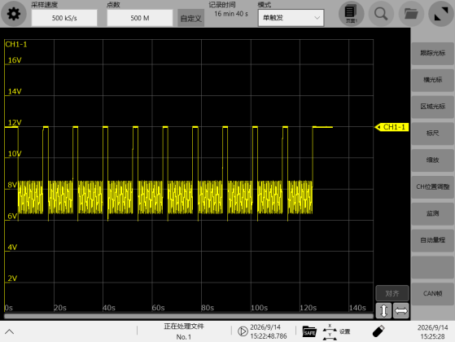 | 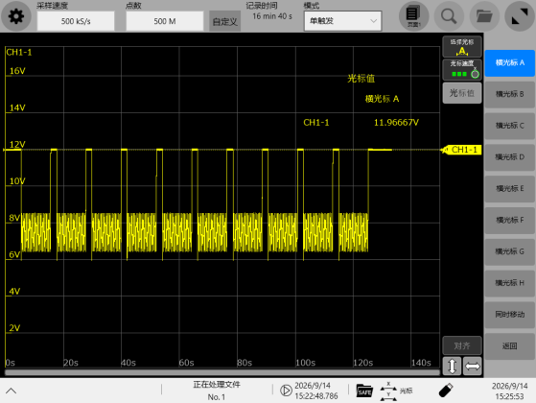
图片5：校准图冷启动整体 | 图片6：校准图冷启动U_{N}
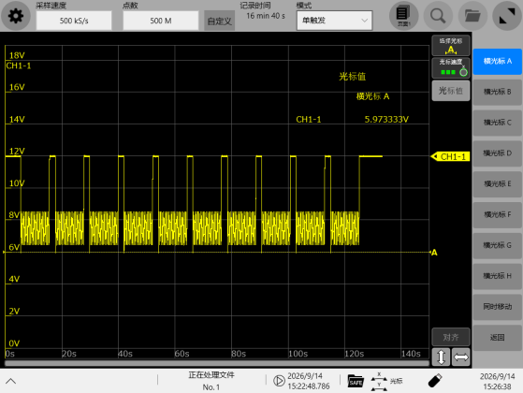 | 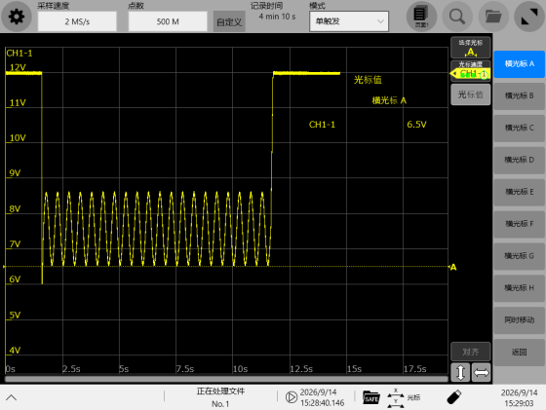
图片7：校准图冷启动U_{S} | 图片8：校准图冷启动U_{A}

启动脉冲 相关图片：
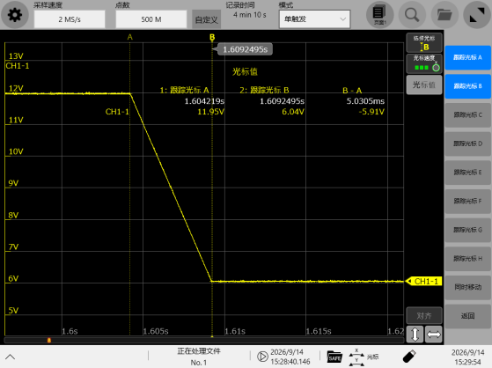 | 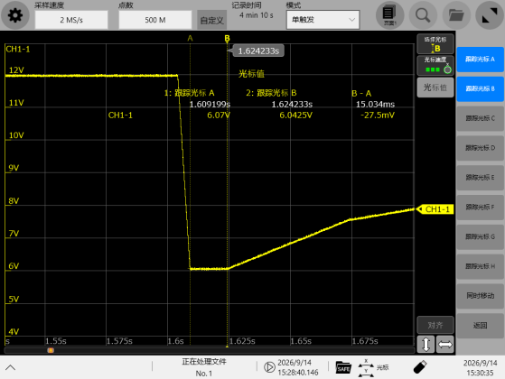
图片9：校准图冷启动t_{f} | 图片10：校准图冷启动t₆
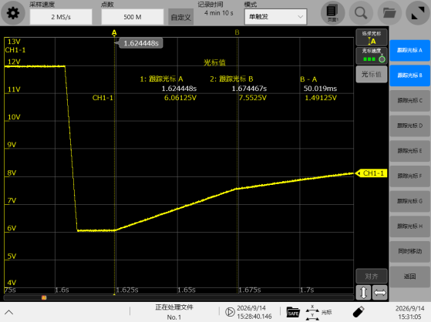 | 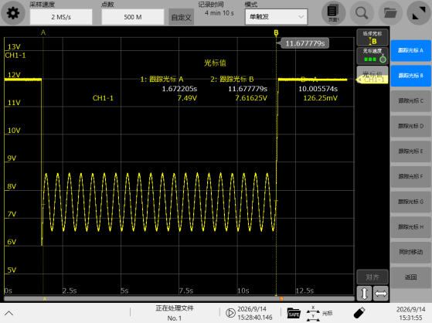
图片11：校准图冷启动t₇ | 图片12：校准图冷启动t₈
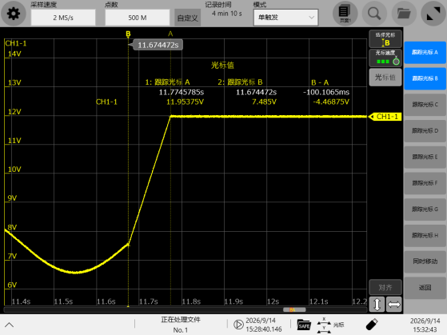 | 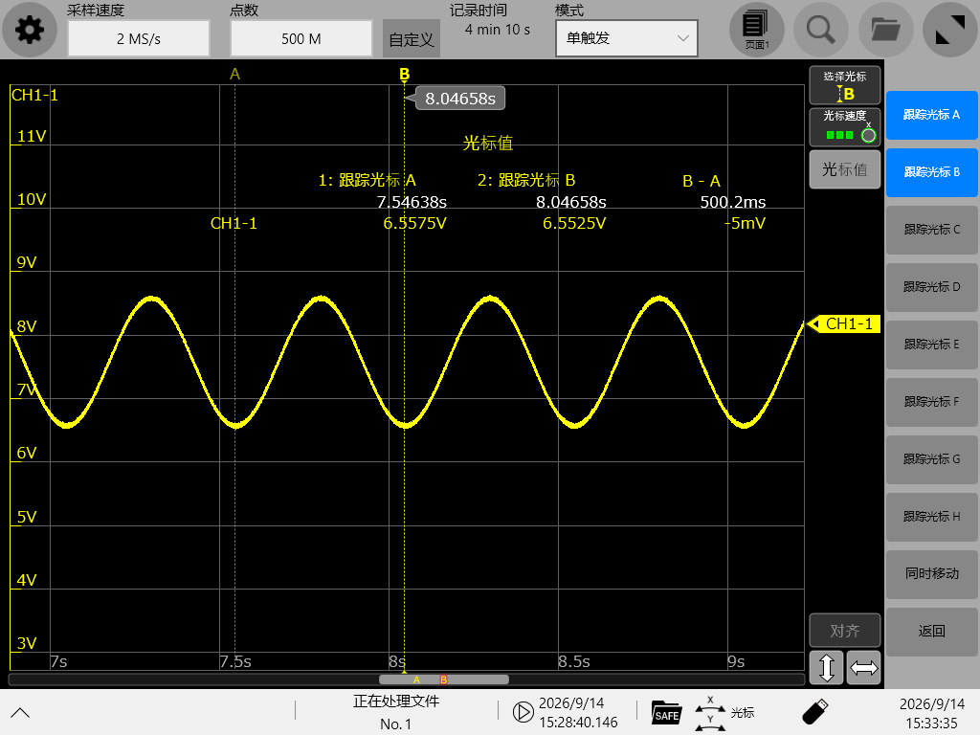
图片13：校准图冷启动t_{r} | 图片14：校准图冷启动a
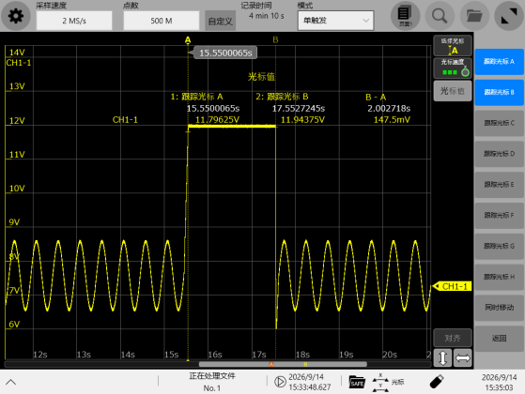 | 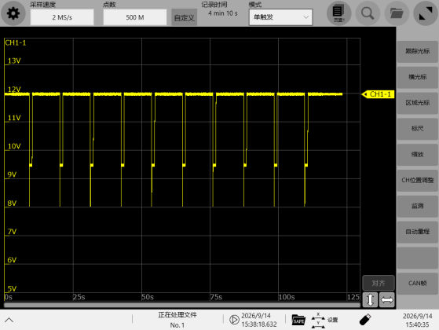
图片15：校准图冷启动间隔时间2s | 图片16：校准图热启动整体

启动脉冲 相关图片：
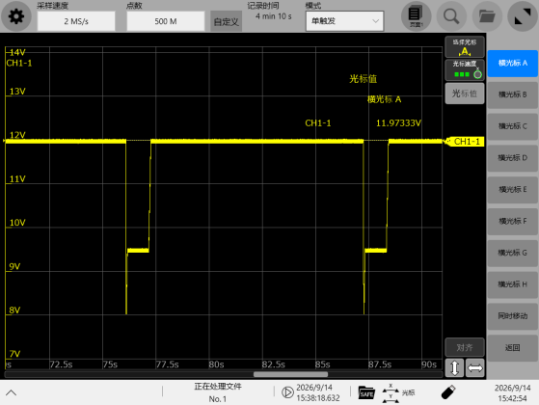 | 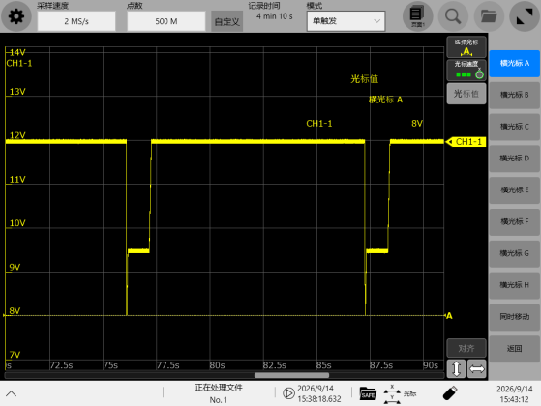
图片17：校准图热启动U_{N} | 图片18：校准图热启动U_{S}
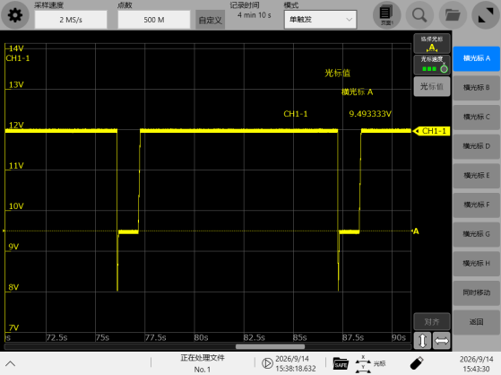 | 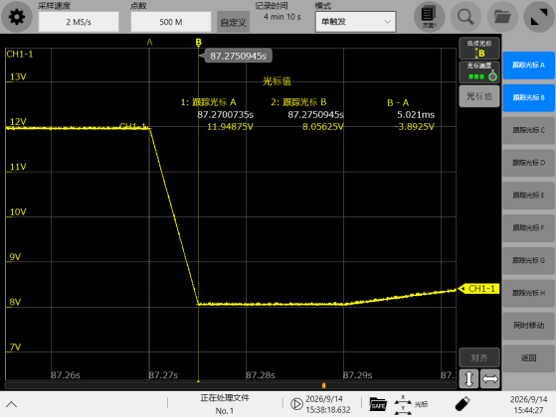
图片19：校准图热启动U_{A} | 图片20：校准图热启动t_{f}
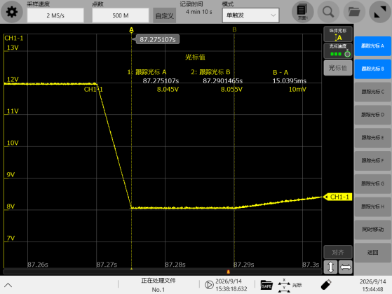 | 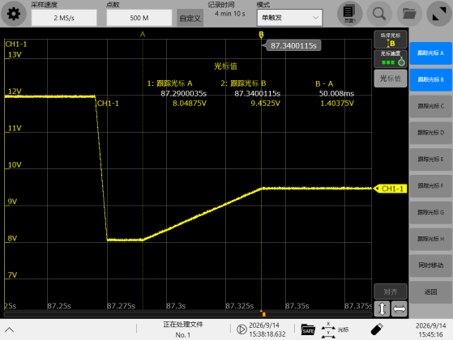
图片21：校准图热启动t₆ | 图片22：校准图热启动t₇
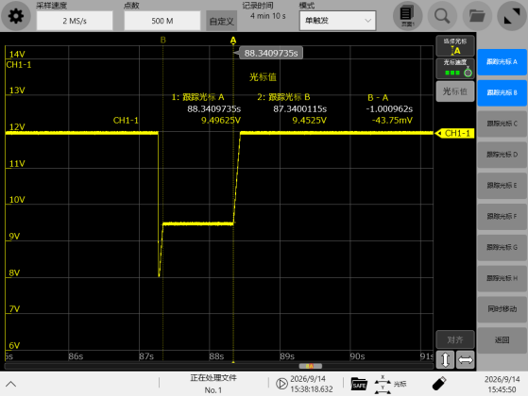 | 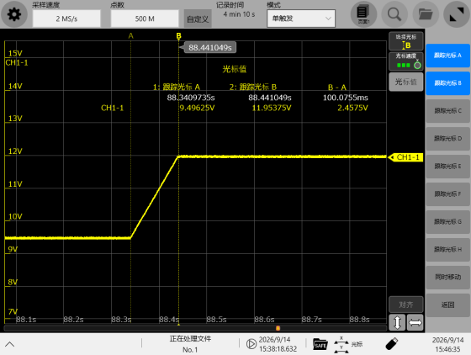
图片23：校准图热启动t₈ | 图片24：校准图热启动t_{r}

启动脉冲 相关图片：
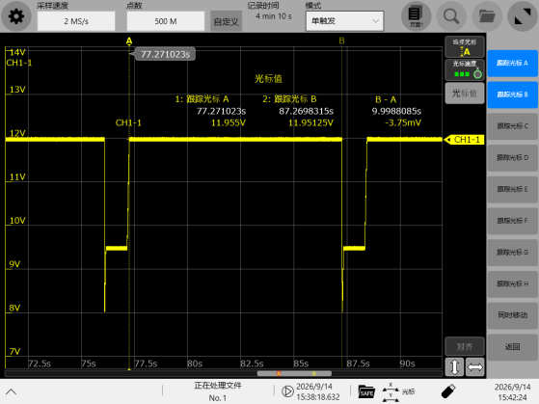
图片25：校准图热启动间隔时间10s | 图片26：XXXXXXX
图片27：XXXXXXX | 图片28：XXXXXXX
图片29：XXXXXXX | 图片30：XXXXXXX
图片31：XXXXXXX | 图片32：XXXXXXX

在欠压和过压情况下的功能
7.3.1 | 样品名称 | 鼓风机控制模块
7.3.2 | 试验项目 | 在欠压和过压情况下的功能
7.3.3 | 试验标准 | Q/JLY J7111029E-2024① 5.1.6
7.3.4 | 工作模式 | 3.2
7.3.5 | 样品数量 | 3
7.3.6 | 试验地点 | 上海华测品正检测技术有限公司
7.3.7 | 试验设备信息 | 设备名称 | 设备型号 | 内部编号 | 校准有效期
7.3.7 | 试验设备信息 | 数字万用表 | FLUKE 17B+ | M.WYB.02 | 2026.07.15
7.3.7 | 试验设备信息 | 高低温湿热试验箱 | … | … | …
7.3.7 | 试验设备信息 | 可程式直流电源 | … | … | …
7.3.7 | 试验设备信息 | / | / | / | /
7.3.7 | 试验设备信息 | / | / | / | /
7.3.7 | 试验设备信息 | / | / | / | /
7.3.7 | 试验设备信息 | / | / | / | /
7.3.7 | 试验设备信息 | / | / | / | /
7.3.7 | 试验设备信息 | / | / | / | /
7.3.7 | 试验设备信息 | / | / | / | /
7.3.8 | 试验室温湿度 | 25℃/50%RH
7.3.9 | 试验人员 | XXX、XXX、XXX
7.3.10 | 试验起止日期 | 2026.8.15-2026.8.16
7.3.11 | 测试计划编号 | XXXXXXXXXXXXXXXXXXXXXX
7.3.12 | 试验方法（详细参数） | 按照Q/JLY J7111029E-2024①《汽车电气和电子零部件通用技术规范》5.1.6.3 执行。
7.3.13 | 试验要求 | 从欠压或过压过渡到工作电压范围时试样应自动地恢复正常功能，如有≤0.5V的迟滞是允许的，有>0.5V迟滞需要反馈给负责人进行判定。
7.3.14 | 试验结果（每个样品结果） | 1#：满足功能状态A级要求，试验后样品表面未出现开裂、变形现象。CAN总线通讯XXXXXX；存储记忆功能XXXXXX；电压XXXXXX；电流XXXXXXX（按照3.3条监控方式及定义进行描述）  2#：  3#：
7.3.15 | 结果判定 | 合格 or 不合格
7.3.16 | 备注 | 1、XXX  2、XXX

在欠压和过压情况下的功能 相关图片：
图片1：XXXXXXX | 图片2：XXXXXXX
图片3：XXXXXXX | 图片4：XXXXXXX
图片5：XXXXXXX | 图片6：XXXXXXX
图片7：XXXXXXX | 图片8：XXXXXXX

在欠压和过压情况下的功能 相关图片：
图片9：XXXXXXX | 图片10：XXXXXXX
图片11：XXXXXXX | 图片12：XXXXXXX
图片13：XXXXXXX | 图片14：XXXXXXX
图片15：XXXXXXX | 图片16：XXXXXXX

在欠压和过压情况下的功能 相关图片：
图片17：XXXXXXX | 图片18：XXXXXXX
图片19：XXXXXXX | 图片20：XXXXXXX
图片21：XXXXXXX | 图片22：XXXXXXX
图片23：XXXXXXX | 图片24：XXXXXXX

在欠压和过压情况下的功能 相关图片：
图片25：XXXXXXX | 图片26：XXXXXXX
图片27：XXXXXXX | 图片28：XXXXXXX
图片29：XXXXXXX | 图片30：XXXXXXX
图片31：XXXXXXX | 图片32：XXXXXXX

静态电流
7.4.1 | 样品名称 | 鼓风机控制模块
7.4.2 | 试验项目 | 静态电流
7.4.3 | 试验标准 | Q/JLY J7111029E-2024① 5.1.7
7.4.4 | 工作模式 | 2.1
7.4.5 | 样品数量 | 3
7.4.6 | 试验地点 | 上海华测品正检测技术有限公司
7.4.7 | 试验设备信息 | 设备名称 | 设备型号 | 内部编号 | 校准有效期
7.4.7 | 试验设备信息 | 数字万用表 | FLUKE 17B+ | M.WYB.02 | 2026.07.15
7.4.7 | 试验设备信息 | 高低温湿热试验箱 | … | … | …
7.4.7 | 试验设备信息 | 可程式直流电源 | … | … | …
7.4.7 | 试验设备信息 | / | / | // | /
7.4.7 | 试验设备信息 | / | / | / | /
7.4.7 | 试验设备信息 | / | / | / | /
7.4.7 | 试验设备信息 | / | / | / | /
7.4.7 | 试验设备信息 | / | / | / | /
7.4.7 | 试验设备信息 | / | / | / | /
7.4.7 | 试验设备信息 | / | / | / | /
7.4.8 | 试验室温湿度 | 25℃/50%RH
7.4.9 | 试验人员 | XXX、XXX、XXX
7.4.10 | 试验起止日期 | 2026.8.15-2026.8.16
7.4.11 | 测试计划编号 | XXXXXXXXXXXXXXXXXXXXXX
7.4.12 | 试验方法（详细参数） | 按照Q/JLY J7111029E-2024①《汽车电气和电子零部件通用技术规范》5.1.7.3 执行。
7.4.13 | 试验要求 | 休眠模式下的静态电流消耗平均最大值为0.1mA
7.4.14 | 试验结果（每个样品结果） | 1#：满足功能状态A级要求，试验后样品表面未出现开裂、变形现象。CAN总线通讯XXXXXX；存储记忆功能XXXXXX；电压XXXXXX；电流XXXXXXX（按照3.3条监控方式及定义进行描述）  2#：  3#：
7.4.15 | 结果判定 | 合格 or 不合格
7.4.16 | 备注 | 1、XXX  2、XXX

静态电流 相关图片：
图片1：XXXXXXX | 图片2：XXXXXXX
图片3：XXXXXXX | 图片4：XXXXXXX
图片5：XXXXXXX | 图片6：XXXXXXX
图片7：XXXXXXX | 图片8：XXXXXXX

静态电流 相关图片：
图片9：XXXXXXX | 图片10：XXXXXXX
图片11：XXXXXXX | 图片12：XXXXXXX
图片13：XXXXXXX | 图片14：XXXXXXX
图片15：XXXXXXX | 图片16：XXXXXXX

静态电流 相关图片：
图片17：XXXXXXX | 图片18：XXXXXXX
图片19：XXXXXXX | 图片20：XXXXXXX
图片21：XXXXXXX | 图片22：XXXXXXX
图片23：XXXXXXX | 图片24：XXXXXXX

静态电流 相关图片：
图片25：XXXXXXX | 图片26：XXXXXXX
图片27：XXXXXXX | 图片28：XXXXXXX
图片29：XXXXXXX | 图片30：XXXXXXX
图片31：XXXXXXX | 图片32：XXXXXXX

反极性
7.5.1 | 样品名称 | 鼓风机控制模块
7.5.2 | 试验项目 | 反极性
7.5.3 | 试验标准 | Q/JLY J7111029E-2024① 5.1.8
7.5.4 | 工作模式 | 静态反极性：工作模式3.1  动态反极性：工作模式3.2或4.2
7.5.5 | 样品数量 | 3
7.5.6 | 试验地点 | 上海华测品正检测技术有限公司
7.5.7 | 试验设备信息 | 设备名称 | 设备型号 | 内部编号 | 校准有效期
7.5.7 | 试验设备信息 | 数字万用表 | FLUKE 17B+ | M.WYB.02 | 2026.07.15
7.5.7 | 试验设备信息 | 高低温湿热试验箱 | … | … | …
7.5.7 | 试验设备信息 | 可程式直流电源 | … | … | …
7.5.7 | 试验设备信息 | / | / | // | /
7.5.7 | 试验设备信息 | / | / | / | /
7.5.7 | 试验设备信息 | / | / | / | /
7.5.7 | 试验设备信息 | / | / | / | /
7.5.7 | 试验设备信息 | / | / | / | /
7.5.7 | 试验设备信息 | / | / | / | /
7.5.7 | 试验设备信息 | / | / | / | /
7.5.8 | 试验室温湿度 | 25℃/50%RH
7.5.9 | 试验人员 | XXX、XXX、XXX
7.5.10 | 试验起止日期 | 2026.8.15-2026.8.16
7.5.11 | 测试计划编号 | XXXXXXXXXXXXXXXXXXXXXX
7.5.12 | 试验方法（详细参数） | 按照Q/JLY J7111029E-2024①《汽车电气和电子零部件通用技术规范》5.1.8.3 执行。
7.5.13 | 试验要求 | DUT应满足功能状态C的要求，且在反极性时，不允许激活零部件的重要安全功能。
7.5.14 | 试验结果（每个样品结果） | 1#：满足功能状态A级要求，试验后样品表面未出现开裂、变形现象。CAN总线通讯XXXXXX；存储记忆功能XXXXXX；电压XXXXXX；电流XXXXXXX（按照3.3条监控方式及定义进行描述）  2#：  3#：
7.5.15 | 结果判定 | 合格 or 不合格
7.5.16 | 备注 | 1、XXX  2、XXX

反极性 相关图片：
图片1：XXXXXXX | 图片2：XXXXXXX
图片3：XXXXXXX | 图片4：XXXXXXX
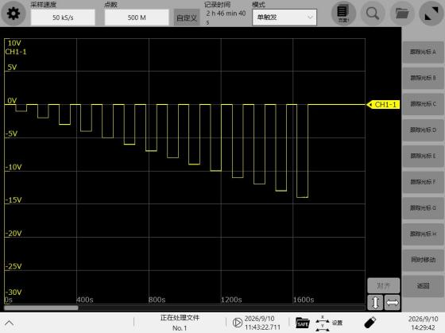 | 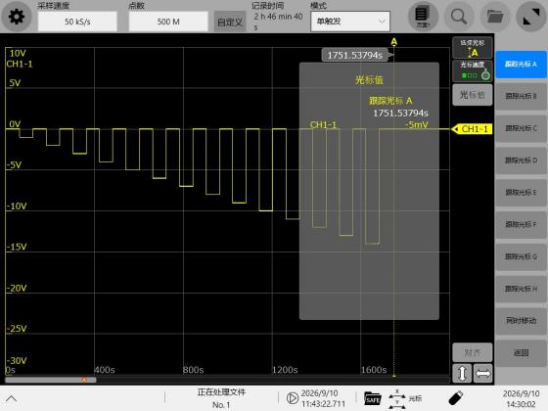
图片5：校准图静态反极性整体 | 图片6：校准图静态反极性U_{max}
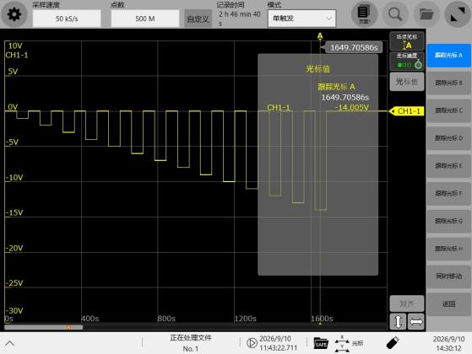 | 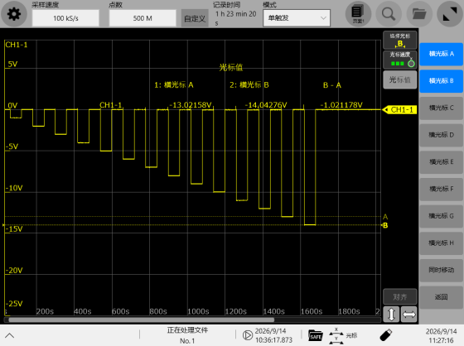
图片7：校准图静态反极性U_{min} | 图片8：校准图静态反极性∆U₁

反极性 相关图片：
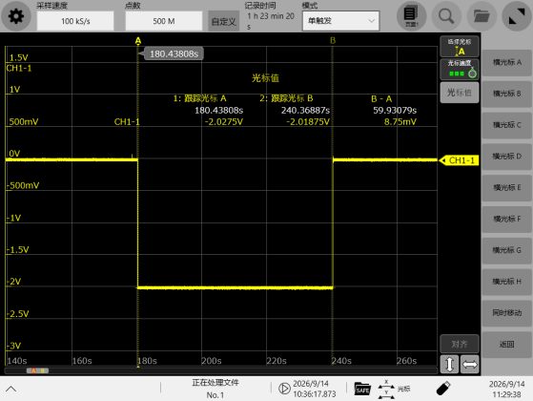 | 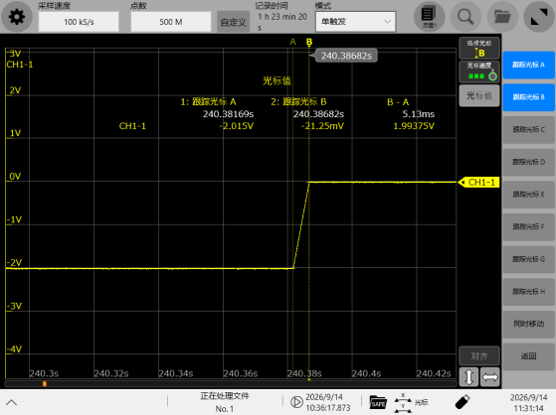
图片9：校准图静态反极性t₁ | 图片10：校准图静态反极性t_{r}
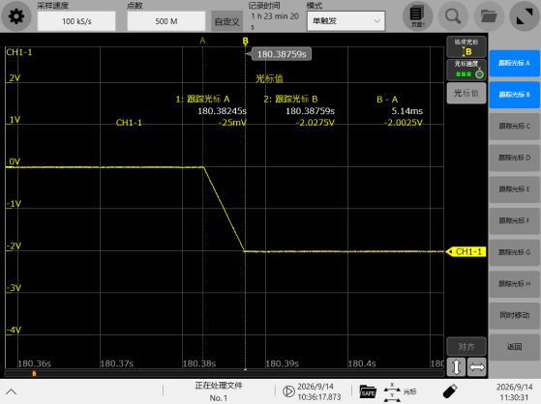 | 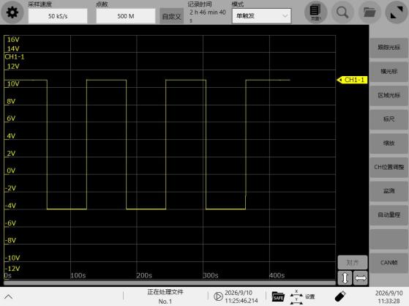
图片11：校准图静态反极性t_{f} | 图片12：校准图动态反极性整体
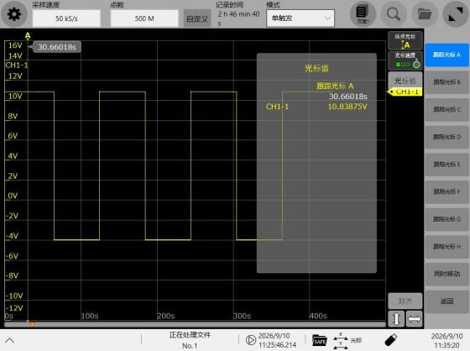 | 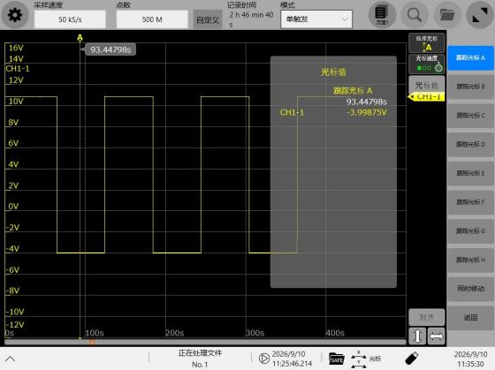
图片13：校准图动态反极性U_{max} | 图片14：校准图动态反极性U_{min}
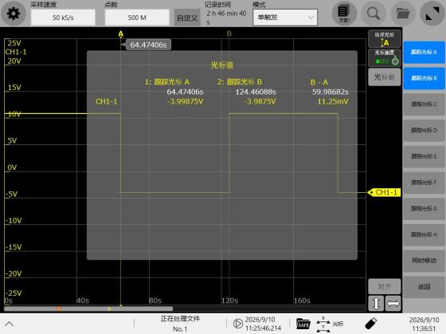 | 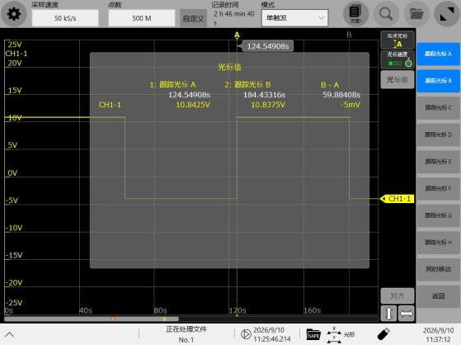
图片15：校准图动态反极性t₁ | 图片16：校准图动态反极性t₂

反极性 相关图片：
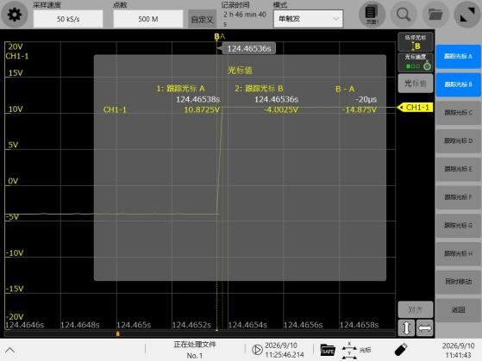 | 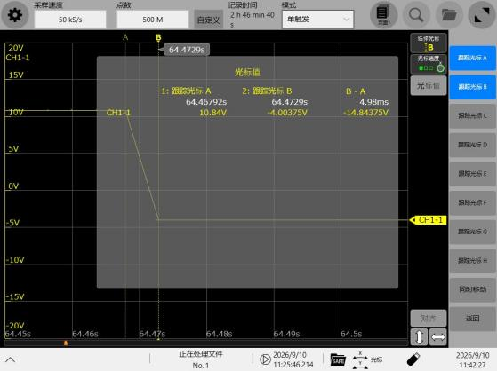
图片17：校准图动态反极性t_{r} | 图片18：校准图动态反极性t_{f}
图片19：XXXXXXX | 图片20：XXXXXXX
图片21：XXXXXXX | 图片22：XXXXXXX
图片23：XXXXXXX | 图片24：XXXXXXX

反极性 相关图片：
图片25：XXXXXXX | 图片26：XXXXXXX
图片27：XXXXXXX | 图片28：XXXXXXX
图片29：XXXXXXX | 图片30：XXXXXXX
图片31：XXXXXXX | 图片32：XXXXXXX

过高电流
7.6.1 | 样品名称 | 鼓风机控制模块
7.6.2 | 试验项目 | 过高电流
7.6.3 | 试验标准 | Q/JLY J7111029E-2024① 5.1.9
7.6.4 | 工作模式 | 3.2或4.2
7.6.5 | 样品数量 | 3
7.6.6 | 试验地点 | 上海华测品正检测技术有限公司
7.6.7 | 试验设备信息 | 设备名称 | 设备型号 | 内部编号 | 校准有效期
7.6.7 | 试验设备信息 | 数字万用表 | FLUKE 17B+ | M.WYB.02 | 2026.07.15
7.6.7 | 试验设备信息 | 高低温湿热试验箱 | … | … | …
7.6.7 | 试验设备信息 | 可程式直流电源 | … | … | …
7.6.7 | 试验设备信息 | / | / | // | /
7.6.7 | 试验设备信息 | / | / | / | /
7.6.7 | 试验设备信息 | / | / | / | /
7.6.7 | 试验设备信息 | / | / | / | /
7.6.7 | 试验设备信息 | / | / | / | /
7.6.7 | 试验设备信息 | / | / | / | /
7.6.7 | 试验设备信息 | / | / | / | /
7.6.8 | 试验室温湿度 | 25℃/50%RH
7.6.9 | 试验人员 | XXX、XXX、XXX
7.6.10 | 试验起止日期 | 2026.8.15-2026.8.16
7.6.11 | 测试计划编号 | XXXXXXXXXXXXXXXXXXXXXX
7.6.12 | 试验方法（详细参数） | 按照Q/JLY J7111029E-2024①《汽车电气和电子零部件通用技术规范》5.1.9.3 执行。
7.6.13 | 试验要求 | a)无保险丝保护的机械零部件满足功能状态A的要求。如果保险丝在负载循环中可用，应将其去除；  b)采用过载识别（电流、电压、温度）的电子控制开关满足功能状态C的要求；  c)此外，在对所有部件(视觉和电气特性)进行目视检查时，不得出现限制其功能或使用寿命的有害变化。
7.6.14 | 试验结果（每个样品结果） | 1#：满足功能状态A级要求，试验后样品表面未出现开裂、变形现象。CAN总线通讯XXXXXX；存储记忆功能XXXXXX；电压XXXXXX；电流XXXXXXX（按照3.3条监控方式及定义进行描述）  2#：  3#：
7.6.15 | 结果判定 | 合格 or 不合格
7.6.16 | 备注 | 1、XXX  2、XXX

过高电流 相关图片：
图片1：XXXXXXX | 图片2：XXXXXXX
图片3：XXXXXXX | 图片4：XXXXXXX
图片5：XXXXXXX | 图片6：XXXXXXX
图片7：XXXXXXX | 图片8：XXXXXXX

过高电流 相关图片：
图片9：XXXXXXX | 图片10：XXXXXXX
图片11：XXXXXXX | 图片12：XXXXXXX
图片13：XXXXXXX | 图片14：XXXXXXX
图片15：XXXXXXX | 图片16：XXXXXXX

过高电流 相关图片：
图片17：XXXXXXX | 图片18：XXXXXXX
图片19：XXXXXXX | 图片20：XXXXXXX
图片21：XXXXXXX | 图片22：XXXXXXX
图片23：XXXXXXX | 图片24：XXXXXXX

过高电流 相关图片：
图片25：XXXXXXX | 图片26：XXXXXXX
图片27：XXXXXXX | 图片28：XXXXXXX
图片29：XXXXXXX | 图片30：XXXXXXX
图片31：XXXXXXX | 图片32：XXXXXXX

长时间过压
7.7.1 | 样品名称 | 鼓风机控制模块
7.7.2 | 试验项目 | 长时间过压
7.7.3 | 试验标准 | Q/JLY J7111029E-2024① 5.1.10
7.7.4 | 工作模式 | 3.2
7.7.5 | 样品数量 | 3
7.7.6 | 试验地点 | 上海华测品正检测技术有限公司
7.7.7 | 试验设备信息 | 设备名称 | 设备型号 | 内部编号 | 校准有效期
7.7.7 | 试验设备信息 | 数字万用表 | FLUKE 17B+ | M.WYB.02 | 2026.07.15
7.7.7 | 试验设备信息 | 高低温湿热试验箱 | … | … | …
7.7.7 | 试验设备信息 | 可程式直流电源 | … | … | …
7.7.7 | 试验设备信息 | / | / | // | /
7.7.7 | 试验设备信息 | / | / | / | /
7.7.7 | 试验设备信息 | / | / | / | /
7.7.7 | 试验设备信息 | / | / | / | /
7.7.7 | 试验设备信息 | / | / | / | /
7.7.7 | 试验设备信息 | / | / | / | /
7.7.7 | 试验设备信息 | / | / | / | /
7.7.8 | 试验室温湿度 | 25℃/50%RH
7.7.9 | 试验人员 | XXX、XXX、XXX
7.7.10 | 试验起止日期 | 2026.8.15-2026.8.16
7.7.11 | 测试计划编号 | XXXXXXXXXXXXXXXXXXXXXX
7.7.12 | 试验方法（详细参数） | 按照Q/JLY J7111029E-2024①《汽车电气和电子零部件通用技术规范》5.1.10.3 执行。
7.7.13 | 试验要求 | a)对于行驶驱动所必需的功能：功能状态B；  b)对于其他所有的零部件：功能状态C。
7.7.14 | 试验结果（每个样品结果） | 1#：满足功能状态A级要求，试验后样品表面未出现开裂、变形现象。CAN总线通讯XXXXXX；存储记忆功能XXXXXX；电压XXXXXX；电流XXXXXXX（按照3.3条监控方式及定义进行描述）  2#：  3#：
7.7.15 | 结果判定 | 合格 or 不合格
7.7.16 | 备注 | 1、XXX  2、XXX

长时间过压 相关图片：
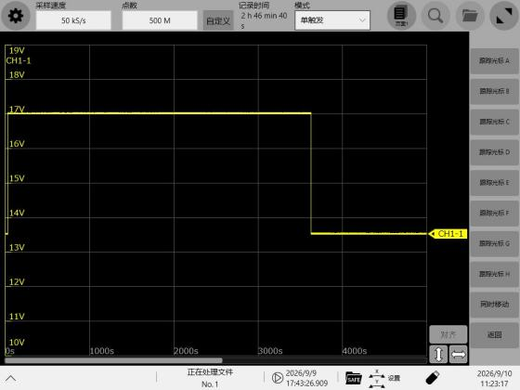 | 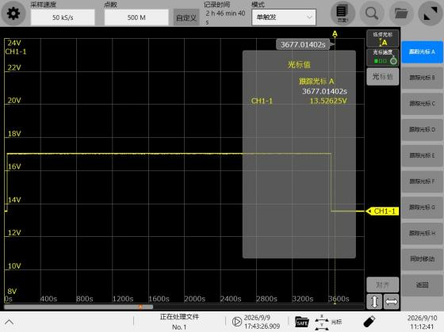
图片1：校准图长时间过压整体 | 图片2：校准图长时间过压U_{min}
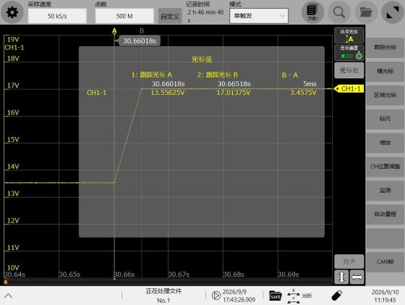 | 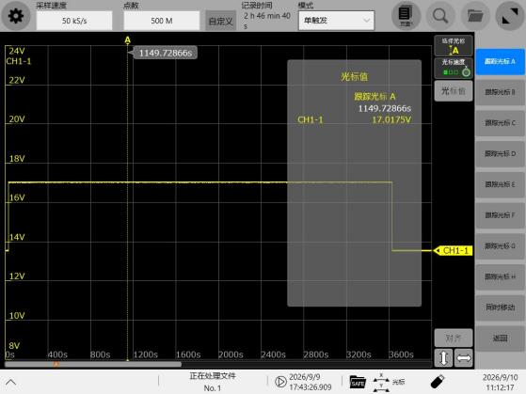
图片3：校准图长时间过压t_{r} | 图片4：校准图长时间过压U_{max}
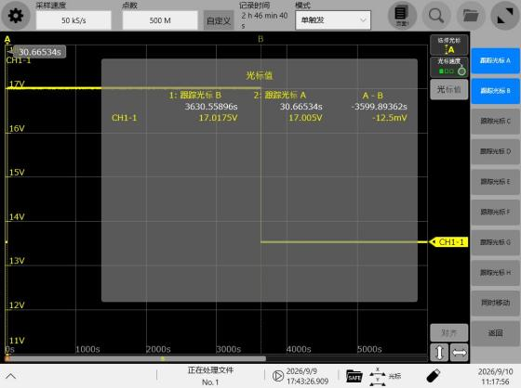 | 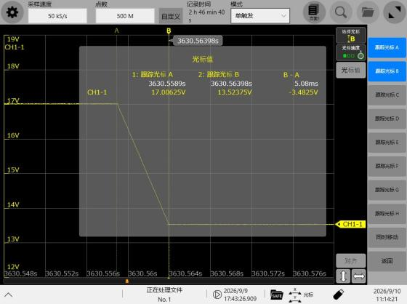
图片5：校准图长时间过压t₁ | 图片6：校准图长时间过压t_{f}
图片7：XXXXXXX | 图片8：XXXXXXX

长时间过压 相关图片：
图片9：XXXXXXX | 图片10：XXXXXXX
图片11：XXXXXXX | 图片12：XXXXXXX
图片13：XXXXXXX | 图片14：XXXXXXX
图片15：XXXXXXX | 图片16：XXXXXXX

长时间过压 相关图片：
图片17：XXXXXXX | 图片18：XXXXXXX
图片19：XXXXXXX | 图片20：XXXXXXX
图片21：XXXXXXX | 图片22：XXXXXXX
图片23：XXXXXXX | 图片24：XXXXXXX

长时间过压 相关图片：
图片25：XXXXXXX | 图片26：XXXXXXX
图片27：XXXXXXX | 图片28：XXXXXXX
图片29：XXXXXXX | 图片30：XXXXXXX
图片31：XXXXXXX | 图片32：XXXXXXX

跳跃启动
7.8.1 | 样品名称 | 鼓风机控制模块
7.8.2 | 试验项目 | 跳跃启动
7.8.3 | 试验标准 | Q/JLY J7111029E-2024① 5.1.11
7.8.4 | 工作模式 | 3.2或4.2
7.8.5 | 样品数量 | 3
7.8.6 | 试验地点 | 上海华测品正检测技术有限公司
7.8.7 | 试验设备信息 | 设备名称 | 设备型号 | 内部编号 | 校准有效期
7.8.7 | 试验设备信息 | 数字万用表 | FLUKE 17B+ | M.WYB.02 | 2026.07.15
7.8.7 | 试验设备信息 | 高低温湿热试验箱 | … | … | …
7.8.7 | 试验设备信息 | 可程式直流电源 | … | … | …
7.8.7 | 试验设备信息 | / | / | // | /
7.8.7 | 试验设备信息 | / | / | / | /
7.8.7 | 试验设备信息 | / | / | / | /
7.8.7 | 试验设备信息 | / | / | / | /
7.8.7 | 试验设备信息 | / | / | / | /
7.8.7 | 试验设备信息 | / | / | / | /
7.8.7 | 试验设备信息 | / | / | / | /
7.8.8 | 试验室温湿度 | 25℃/50%RH
7.8.9 | 试验人员 | XXX、XXX、XXX
7.8.10 | 试验起止日期 | 2026.8.15-2026.8.16
7.8.11 | 测试计划编号 | XXXXXXXXXXXXXXXXXXXXXX
7.8.12 | 试验方法（详细参数） | 按照Q/JLY J7111029E-2024①《汽车电气和电子零部件通用技术规范》5.1.11.3 执行。
7.8.13 | 试验要求 | a)对于起动重要的零部件（例如起动机）：功能状态B，在整个测试期间，传感器应提供有效数据。  b)对于其他所有的零部件：功能状态C。
7.8.14 | 试验结果（每个样品结果） | 1#：满足功能状态A级要求，试验后样品表面未出现开裂、变形现象。CAN总线通讯XXXXXX；存储记忆功能XXXXXX；电压XXXXXX；电流XXXXXXX（按照3.3条监控方式及定义进行描述）  2#：  3#：
7.8.15 | 结果判定 | 合格 or 不合格
7.8.16 | 备注 | 1、XXX  2、XXX

跳跃启动 相关图片：
图片1：XXXXXXX | 图片2：XXXXXXX
图片3：XXXXXXX | 图片4：XXXXXXX
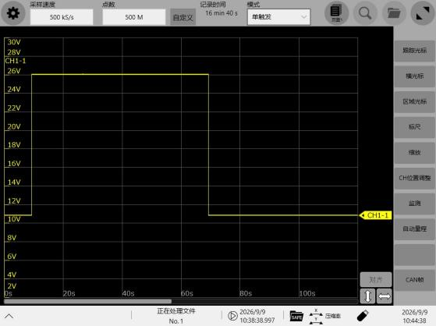 | 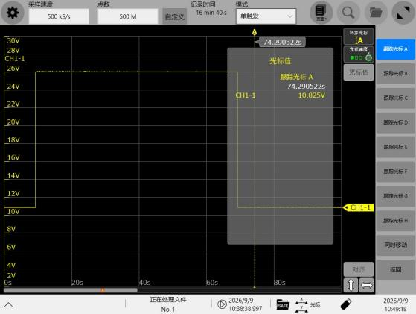
图片5：校准图跳跃启动整体 | 图片6：校准图跳跃启动U_{min}
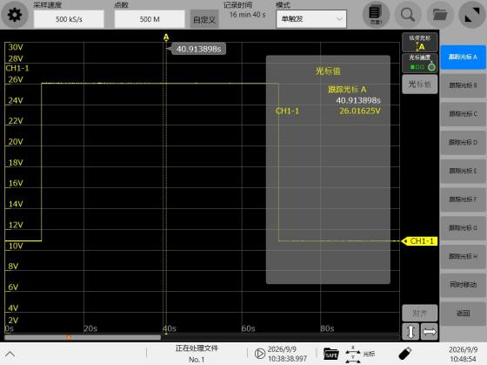 | 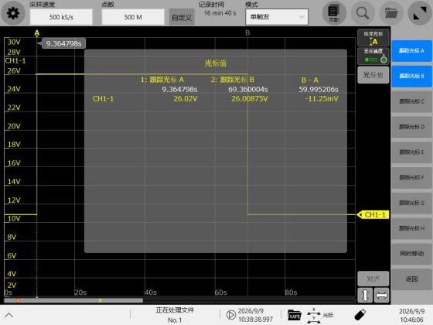
图片7：校准图跳跃启动U_{max} | 图片8：校准图跳跃启动t₁

跳跃启动 相关图片：
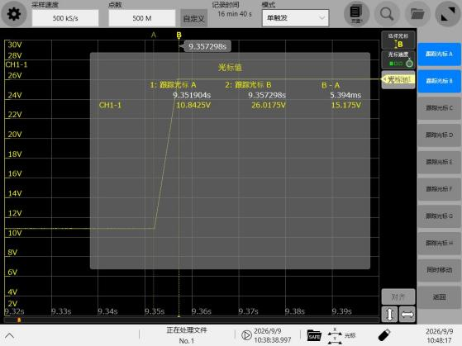 | 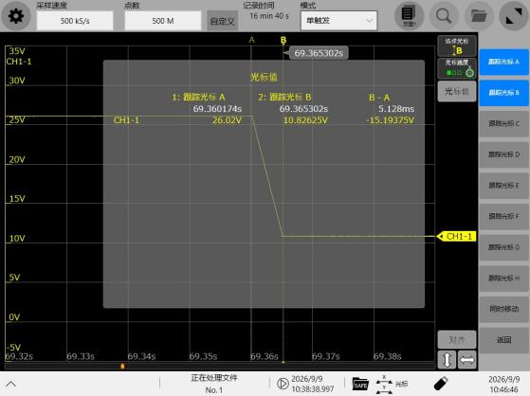
图片9：校准图跳跃启动t_{r} | 图片10：校准图跳跃启动t_{f}
图片11：XXXXXXX | 图片12：XXXXXXX
图片13：XXXXXXX | 图片14：XXXXXXX
图片15：XXXXXXX | 图片16：XXXXXXX

跳跃启动 相关图片：
图片17：XXXXXXX | 图片18：XXXXXXX
图片19：XXXXXXX | 图片20：XXXXXXX
图片21：XXXXXXX | 图片22：XXXXXXX
图片23：XXXXXXX | 图片24：XXXXXXX

跳跃启动 相关图片：
图片25：XXXXXXX | 图片26：XXXXXXX
图片27：XXXXXXX | 图片28：XXXXXXX
图片29：XXXXXXX | 图片30：XXXXXXX
图片31：XXXXXXX | 图片32：XXXXXXX

供给电压缓降和缓升
7.9.1 | 样品名称 | 鼓风机控制模块
7.9.2 | 试验项目 | 供给电压缓降和缓升
7.9.3 | 试验标准 | Q/JLY J7111029E-2024① 5.1.12
7.9.4 | 工作模式 | 2.1和2.2或4.2
7.9.5 | 样品数量 | 3
7.9.6 | 试验地点 | 上海华测品正检测技术有限公司
7.9.7 | 试验设备信息 | 设备名称 | 设备型号 | 内部编号 | 校准有效期
7.9.7 | 试验设备信息 | 数字万用表 | FLUKE 17B+ | M.WYB.02 | 2026.07.15
7.9.7 | 试验设备信息 | 高低温湿热试验箱 | … | … | …
7.9.7 | 试验设备信息 | 可程式直流电源 | … | … | …
7.9.7 | 试验设备信息 | / | / | // | /
7.9.7 | 试验设备信息 | / | / | / | /
7.9.7 | 试验设备信息 | / | / | / | /
7.9.7 | 试验设备信息 | / | / | / | /
7.9.7 | 试验设备信息 | / | / | / | /
7.9.7 | 试验设备信息 | / | / | / | /
7.9.7 | 试验设备信息 | / | / | / | /
7.9.8 | 试验室温湿度 | 25℃/50%RH
7.9.9 | 试验人员 | XXX、XXX、XXX
7.9.10 | 试验起止日期 | 2026.8.15-2026.8.16
7.9.11 | 测试计划编号 | XXXXXXXXXXXXXXXXXXXXXX
7.9.12 | 试验方法（详细参数） | 按照Q/JLY J7111029E-2024①《汽车电气和电子零部件通用技术规范》5.1.12.3 执行。
7.9.13 | 试验要求 | a)在零部件规定的工作电压范围内：功能状态A，不允许出现故障存储记录。  b)在零部件规定的工作电压范围外：功能状态C。
7.9.14 | 试验结果（每个样品结果） | 1#：满足功能状态A级要求，试验后样品表面未出现开裂、变形现象。CAN总线通讯XXXXXX；存储记忆功能XXXXXX；电压XXXXXX；电流XXXXXXX（按照3.3条监控方式及定义进行描述）  2#：  3#：
7.9.15 | 结果判定 | 合格 or 不合格
7.9.16 | 备注 | 1、XXX  2、XXX

供给电压缓降和缓升 相关图片：
图片1：XXXXXXX | 图片2：XXXXXXX
图片3：XXXXXXX | 图片4：XXXXXXX
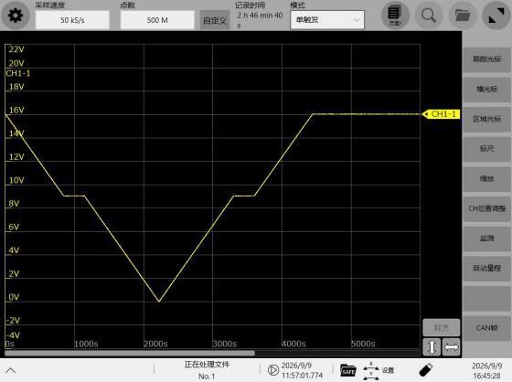 | 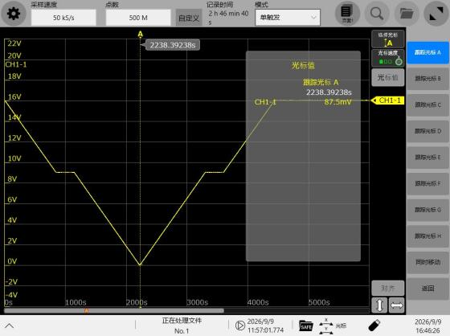
图片5：校准图供电电压缓降缓升整体 | 图片6：校准图供电电压缓降缓升U_{bmin}
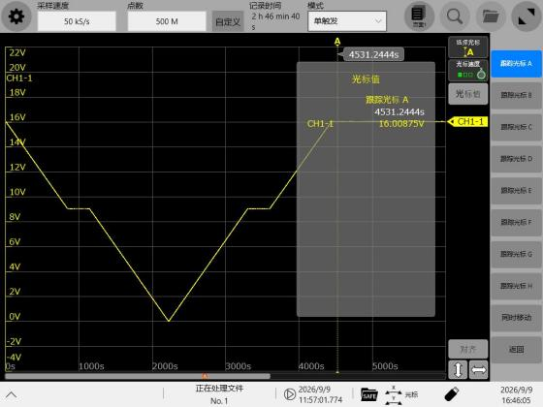 | 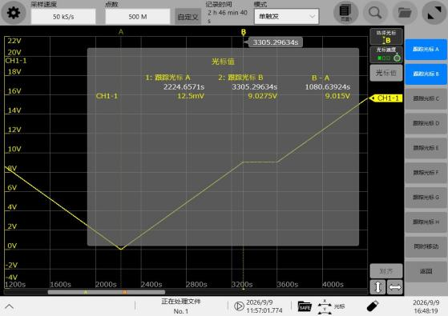
图片7：校准图供电电压缓降缓升U_{bmax} | 图片8：校准图供电电压缓降缓升0.5V/min

供给电压缓降和缓升 相关图片：
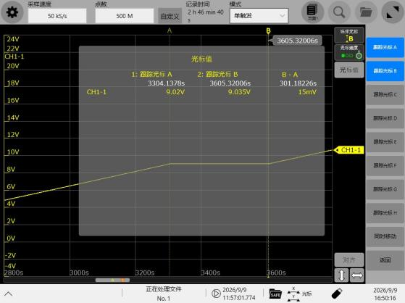
图片9：校准图供电电压缓降缓升5min | 图片10：XXXXXXX
图片11：XXXXXXX | 图片12：XXXXXXX
图片13：XXXXXXX | 图片14：XXXXXXX
图片15：XXXXXXX | 图片16：XXXXXXX

供给电压缓降和缓升 相关图片：
图片17：XXXXXXX | 图片18：XXXXXXX
图片19：XXXXXXX | 图片20：XXXXXXX
图片21：XXXXXXX | 图片22：XXXXXXX
图片23：XXXXXXX | 图片24：XXXXXXX

供给电压缓降和缓升 相关图片：
图片25：XXXXXXX | 图片26：XXXXXXX
图片27：XXXXXXX | 图片28：XXXXXXX
图片29：XXXXXXX | 图片30：XXXXXXX
图片31：XXXXXXX | 图片32：XXXXXXX

供给电压缓降和快升
7.10.1 | 样品名称 | 鼓风机控制模块
7.10.2 | 试验项目 | 供给电压缓降和快升
7.10.3 | 试验标准 | Q/JLY J7111029E-2024① 5.1.13
7.10.4 | 工作模式 | 工作模式2.1和2.2或4.2
7.10.5 | 样品数量 | 3
7.10.6 | 试验地点 | 上海华测品正检测技术有限公司
7.10.7 | 试验设备信息 | 设备名称 | 设备型号 | 内部编号 | 校准有效期
7.10.7 | 试验设备信息 | 数字万用表 | FLUKE 17B+ | M.WYB.02 | 2026.07.15
7.10.7 | 试验设备信息 | 高低温湿热试验箱 | … | … | …
7.10.7 | 试验设备信息 | 可程式直流电源 | … | … | …
7.10.7 | 试验设备信息 | / | / | // | /
7.10.7 | 试验设备信息 | / | / | / | /
7.10.7 | 试验设备信息 | / | / | / | /
7.10.7 | 试验设备信息 | / | / | / | /
7.10.7 | 试验设备信息 | / | / | / | /
7.10.7 | 试验设备信息 | / | / | / | /
7.10.7 | 试验设备信息 | / | / | / | /
7.10.8 | 试验室温湿度 | 25℃/50%RH
7.10.9 | 试验人员 | XXX、XXX、XXX
7.10.10 | 试验起止日期 | 2026.8.15-2026.8.16
7.10.11 | 测试计划编号 | XXXXXXXXXXXXXXXXXXXXXX
7.10.12 | 试验方法（详细参数） | 按照Q/JLY J7111029E-2024①《汽车电气和电子零部件通用技术规范》5.1.13.3 执行。
7.10.13 | 试验要求 | a)在零部件规定的工作电压范围内：功能状态A；  b)在零部件规定的工作电压范围外：功能状态C。
7.10.14 | 试验结果（每个样品结果） | 1#：满足功能状态A级要求，试验后样品表面未出现开裂、变形现象。CAN总线通讯XXXXXX；存储记忆功能XXXXXX；电压XXXXXX；电流XXXXXXX（按照3.3条监控方式及定义进行描述）  2#：  3#：
7.10.15 | 结果判定 | 合格 or 不合格
7.10.16 | 备注 | 1、XXX  2、XXX

供给电压缓降和快升 相关图片：
图片1：XXXXXXX | 图片2：XXXXXXX
图片3：XXXXXXX | 图片4：XXXXXXX
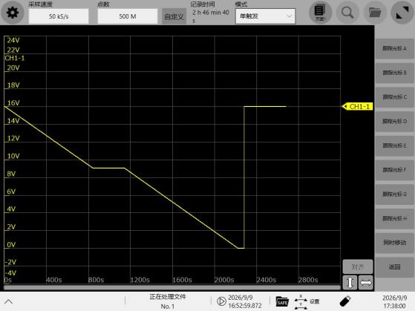 | 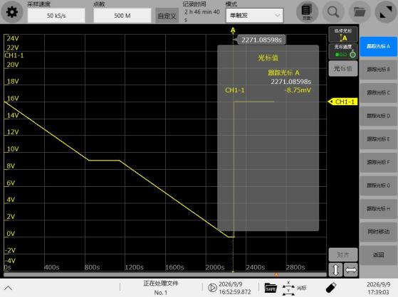
图片5：校准图供电电压缓降快升整体 | 图片6：校准图供电电压缓降快升U_{min}
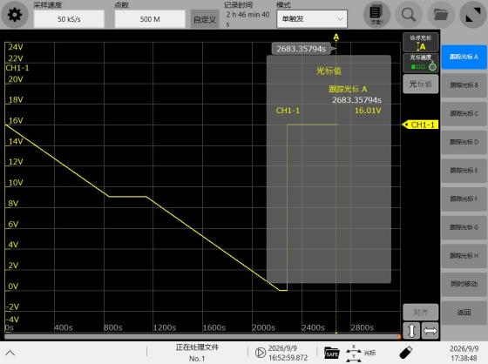 | 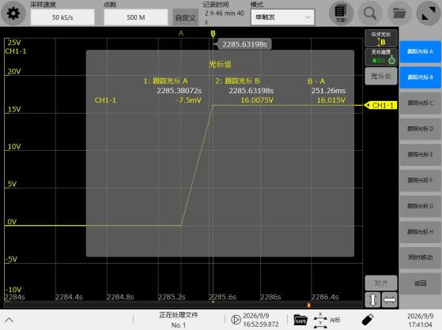
图片7：校准图供电电压缓降快升U_{max} | 图片8：校准图供电电压缓降快升≤0.5s

供给电压缓降和快升 相关图片：
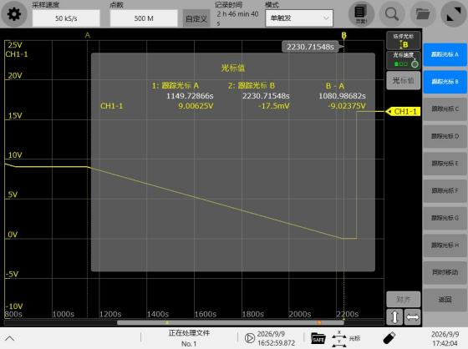 | 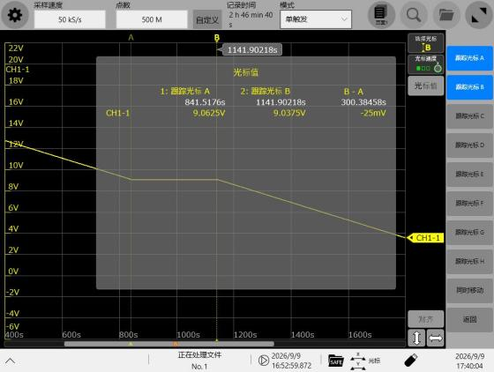
图片9：校准图供电电压缓降快升0.5v/min | 图片10：校准图供电电压缓降快升5min
图片11：XXXXXXX | 图片12：XXXXXXX
图片13：XXXXXXX | 图片14：XXXXXXX
图片15：XXXXXXX | 图片16：XXXXXXX

供给电压缓降和快升 相关图片：
图片17：XXXXXXX | 图片18：XXXXXXX
图片19：XXXXXXX | 图片20：XXXXXXX
图片21：XXXXXXX | 图片22：XXXXXXX
图片23：XXXXXXX | 图片24：XXXXXXX

供给电压缓降和快升 相关图片：
图片25：XXXXXXX | 图片26：XXXXXXX
图片27：XXXXXXX | 图片28：XXXXXXX
图片29：XXXXXXX | 图片30：XXXXXXX
图片31：XXXXXXX | 图片32：XXXXXXX

清零重设行为
7.11.1 | 样品名称 | 鼓风机控制模块
7.11.2 | 试验项目 | 清零重设行为
7.11.3 | 试验标准 | Q/JLY J7111029E-2024① 5.1.14
7.11.4 | 工作模式 | 工作模式2.1和3.2或4.2
7.11.5 | 样品数量 | 3
7.11.6 | 试验地点 | 上海华测品正检测技术有限公司
7.11.7 | 试验设备信息 | 设备名称 | 设备型号 | 内部编号 | 校准有效期
7.11.7 | 试验设备信息 | 数字万用表 | FLUKE 17B+ | M.WYB.02 | 2026.07.15
7.11.7 | 试验设备信息 | 高低温湿热试验箱 | … | … | …
7.11.7 | 试验设备信息 | 可程式直流电源 | … | … | …
7.11.7 | 试验设备信息 | / | / | // | /
7.11.7 | 试验设备信息 | / | / | / | /
7.11.7 | 试验设备信息 | / | / | / | /
7.11.7 | 试验设备信息 | / | / | / | /
7.11.7 | 试验设备信息 | / | / | / | /
7.11.7 | 试验设备信息 | / | / | / | /
7.11.7 | 试验设备信息 | / | / | / | /
7.11.8 | 试验室温湿度 | 25℃/50%RH
7.11.9 | 试验人员 | XXX、XXX、XXX
7.11.10 | 试验起止日期 | 2026.8.15-2026.8.16
7.11.11 | 测试计划编号 | XXXXXXXXXXXXXXXXXXXXXX
7.11.12 | 试验方法（详细参数） | 按照Q/JLY J7111029E-2024①《汽车电气和电子零部件通用技术规范》5.1.14.3 执行。
7.11.13 | 试验要求 | a)当每次电压达到UBmin时满足功能状态A。  b)当每次电压低于UBmin时至少满足功能状态C。  c)在任何情况下均不能出现未规定的工作状态。
7.11.14 | 试验结果（每个样品结果） | 1#：满足功能状态A级要求，试验后样品表面未出现开裂、变形现象。CAN总线通讯XXXXXX；存储记忆功能XXXXXX；电压XXXXXX；电流XXXXXXX（按照3.3条监控方式及定义进行描述）  2#：  3#：
7.11.15 | 结果判定 | 合格 or 不合格
7.11.16 | 备注 | 1、XXX  2、XXX

清零重设行为 相关图片：
图片1：XXXXXXX | 图片2：XXXXXXX
图片3：XXXXXXX | 图片4：XXXXXXX
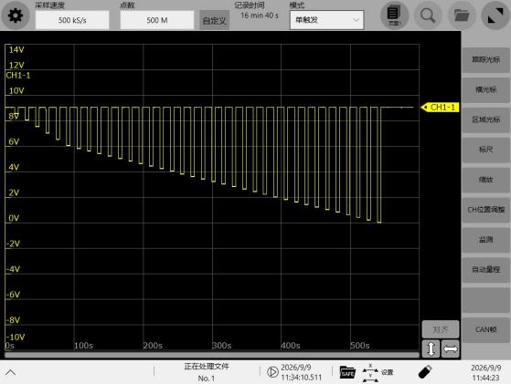 | 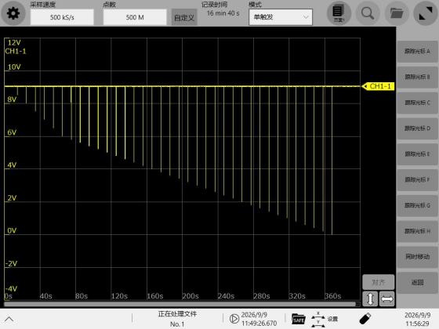
图片5：校准图工况1整体 | 图片6：校准图工况2整体
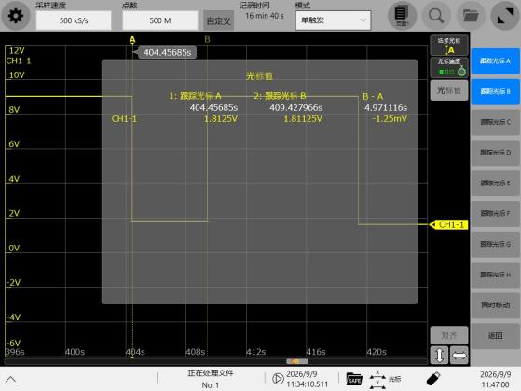 | 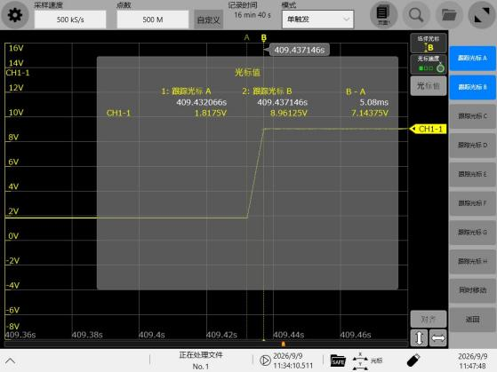
图片7：校准图t₁ | 图片8：校准图t_{r}

清零重设行为 相关图片：
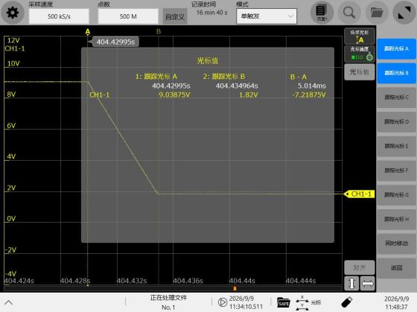 | 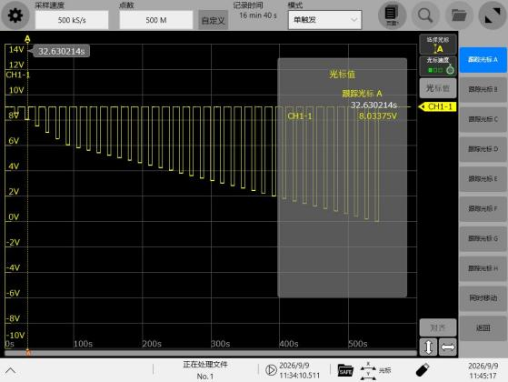
图片9：校准图t_{f} | 图片10：校准图U₁
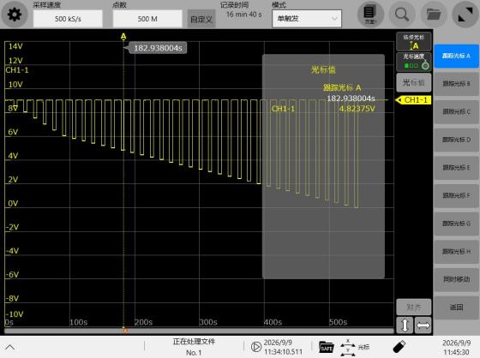 | 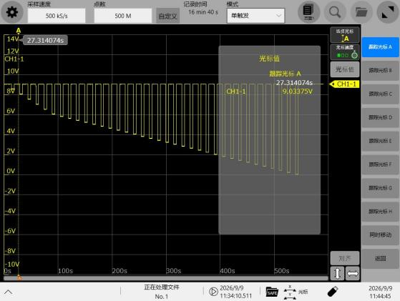
图片11：校准图U₂ | 图片12：校准图U_{Bmin}
图片13：XXXXXXX | 图片14：XXXXXXX
图片15：XXXXXXX | 图片16：XXXXXXX

清零重设行为 相关图片：
图片17：XXXXXXX | 图片18：XXXXXXX
图片19：XXXXXXX | 图片20：XXXXXXX
图片21：XXXXXXX | 图片22：XXXXXXX
图片23：XXXXXXX | 图片24：XXXXXXX

清零重设行为 相关图片：
图片25：XXXXXXX | 图片26：XXXXXXX
图片27：XXXXXXX | 图片28：XXXXXXX
图片29：XXXXXXX | 图片30：XXXXXXX
图片31：XXXXXXX | 图片32：XXXXXXX

信号线和负载回路的短路保护
7.12.1 | 样品名称 | 鼓风机控制模块
7.12.2 | 试验项目 | 信号线和负载回路的短路保护
7.12.3 | 试验标准 | Q/JLY J7111029E-2024① 5.1.15
7.12.4 | 工作模式 | 3.2或4.2
7.12.5 | 样品数量 | 3
7.12.6 | 试验地点 | 上海华测品正检测技术有限公司
7.12.7 | 试验设备信息 | 设备名称 | 设备型号 | 内部编号 | 校准有效期
7.12.7 | 试验设备信息 | 数字万用表 | FLUKE 17B+ | M.WYB.02 | 2026.07.15
7.12.7 | 试验设备信息 | 高低温湿热试验箱 | … | … | …
7.12.7 | 试验设备信息 | 可程式直流电源 | … | … | …
7.12.7 | 试验设备信息 | / | / | // | /
7.12.7 | 试验设备信息 | / | / | / | /
7.12.7 | 试验设备信息 | / | / | / | /
7.12.7 | 试验设备信息 | / | / | / | /
7.12.7 | 试验设备信息 | / | / | / | /
7.12.7 | 试验设备信息 | / | / | / | /
7.12.7 | 试验设备信息 | / | / | / | /
7.12.8 | 试验室温湿度 | 25℃/50%RH
7.12.9 | 试验人员 | XXX、XXX、XXX
7.12.10 | 试验起止日期 | 2026.8.15-2026.8.16
7.12.11 | 测试计划编号 | XXXXXXXXXXXXXXXXXXXXXX
7.12.12 | 试验方法（详细参数） | 按照Q/JLY J7111029E-2024①《汽车电气和电子零部件通用技术规范》5.1.15.3 执行。
7.12.13 | 试验要求 | a)信号线短路保护：功能等级C；  b)在输入和输出端（E和A）：功能状态C；  c)在供给电压（PWR）处：功能状态D；  d)在设备接地（GND）处：功能状态E。
7.12.14 | 试验结果（每个样品结果） | 1#：满足功能状态A级要求，试验后样品表面未出现开裂、变形现象。CAN总线通讯XXXXXX；存储记忆功能XXXXXX；电压XXXXXX；电流XXXXXXX（按照3.3条监控方式及定义进行描述）  2#：  3#：
7.12.15 | 结果判定 | 合格 or 不合格
7.12.16 | 备注 | 1、XXX  2、XXX

信号线和负载回路的短路保护 相关图片：
图片1：XXXXXXX | 图片2：XXXXXXX
图片3：XXXXXXX | 图片4：XXXXXXX
图片5：XXXXXXX | 图片6：XXXXXXX
图片7：XXXXXXX | 图片8：XXXXXXX

信号线和负载回路的短路保护 相关图片：
图片9：XXXXXXX | 图片10：XXXXXXX
图片11：XXXXXXX | 图片12：XXXXXXX
图片13：XXXXXXX | 图片14：XXXXXXX
图片15：XXXXXXX | 图片16：XXXXXXX

信号线和负载回路的短路保护 相关图片：
图片17：XXXXXXX | 图片18：XXXXXXX
图片19：XXXXXXX | 图片20：XXXXXXX
图片21：XXXXXXX | 图片22：XXXXXXX
图片23：XXXXXXX | 图片24：XXXXXXX

信号线和负载回路的短路保护 相关图片：
图片25：XXXXXXX | 图片26：XXXXXXX
图片27：XXXXXXX | 图片28：XXXXXXX
图片29：XXXXXXX | 图片30：XXXXXXX
图片31：XXXXXXX | 图片32：XXXXXXX

耐电压
7.13.1 | 样品名称 | 鼓风机控制模块
7.13.2 | 试验项目 | 耐电压
7.13.3 | 试验标准 | Q/JLY J7111029E-2024① 5.1.16
7.13.4 | 工作模式 | 1.1
7.13.5 | 样品数量 | 3
7.13.6 | 试验地点 | 上海华测品正检测技术有限公司
7.13.7 | 试验设备信息 | 设备名称 | 设备型号 | 内部编号 | 校准有效期
7.13.7 | 试验设备信息 | 数字万用表 | FLUKE 17B+ | M.WYB.02 | 2026.07.15
7.13.7 | 试验设备信息 | 高低温湿热试验箱 | … | … | …
7.13.7 | 试验设备信息 | 可程式直流电源 | … | … | …
7.13.7 | 试验设备信息 | / | / | // | /
7.13.7 | 试验设备信息 | / | / | / | /
7.13.7 | 试验设备信息 | / | / | / | /
7.13.7 | 试验设备信息 | / | / | / | /
7.13.7 | 试验设备信息 | / | / | / | /
7.13.7 | 试验设备信息 | / | / | / | /
7.13.7 | 试验设备信息 | / | / | / | /
7.13.8 | 试验室温湿度 | 25℃/50%RH
7.13.9 | 试验人员 | XXX、XXX、XXX
7.13.10 | 试验起止日期 | 2026.8.15-2026.8.16
7.13.11 | 测试计划编号 | XXXXXXXXXXXXXXXXXXXXXX
7.13.12 | 试验方法（详细参数） | 按照Q/JLY J7111029E-2024①《汽车电气和电子零部件通用技术规范》5.1.16.3 执行。
7.13.13 | 试验要求 | 试验过程中不能出现击穿、起火、冒烟、裂纹等现象，试验后零部件的功能状态满足A级要求。
7.13.14 | 试验结果（每个样品结果） | 1#：满足功能状态A级要求，试验后样品表面未出现开裂、变形现象。CAN总线通讯XXXXXX；存储记忆功能XXXXXX；电压XXXXXX；电流XXXXXXX（按照3.3条监控方式及定义进行描述）  2#：  3#：
7.13.15 | 结果判定 | 合格 or 不合格
7.13.16 | 备注 | 1、XXX  2、XXX

耐电压 相关图片：
图片1：XXXXXXX | 图片2：XXXXXXX
图片3：XXXXXXX | 图片4：XXXXXXX
图片5：XXXXXXX | 图片6：XXXXXXX
图片7：XXXXXXX | 图片8：XXXXXXX

耐电压 相关图片：
图片9：XXXXXXX | 图片10：XXXXXXX
图片11：XXXXXXX | 图片12：XXXXXXX
图片13：XXXXXXX | 图片14：XXXXXXX
图片15：XXXXXXX | 图片16：XXXXXXX

耐电压 相关图片：
图片17：XXXXXXX | 图片18：XXXXXXX
图片19：XXXXXXX | 图片20：XXXXXXX
图片21：XXXXXXX | 图片22：XXXXXXX
图片23：XXXXXXX | 图片24：XXXXXXX

耐电压 相关图片：
图片25：XXXXXXX | 图片26：XXXXXXX
图片27：XXXXXXX | 图片28：XXXXXXX
图片29：XXXXXXX | 图片30：XXXXXXX
图片31：XXXXXXX | 图片32：XXXXXXX

绝缘电阻
7.14.1 | 样品名称 | 鼓风机控制模块
7.14.2 | 试验项目 | 绝缘电阻
7.14.3 | 试验标准 | Q/JLY J7111029E-2024① 5.1.17
7.14.4 | 工作模式 | 1.2
7.14.5 | 样品数量 | 3
7.14.6 | 试验地点 | 上海华测品正检测技术有限公司
7.14.7 | 试验设备信息 | 设备名称 | 设备型号 | 内部编号 | 校准有效期
7.14.7 | 试验设备信息 | 数字万用表 | FLUKE 17B+ | M.WYB.02 | 2026.07.15
7.14.7 | 试验设备信息 | 高低温湿热试验箱 | … | … | …
7.14.7 | 试验设备信息 | 可程式直流电源 | … | … | …
7.14.7 | 试验设备信息 | / | / | // | /
7.14.7 | 试验设备信息 | / | / | / | /
7.14.7 | 试验设备信息 | / | / | / | /
7.14.7 | 试验设备信息 | / | / | / | /
7.14.7 | 试验设备信息 | / | / | / | /
7.14.7 | 试验设备信息 | / | / | / | /
7.14.7 | 试验设备信息 | / | / | / | /
7.14.8 | 试验室温湿度 | 25℃/50%RH
7.14.9 | 试验人员 | XXX、XXX、XXX
7.14.10 | 试验起止日期 | 2026.8.15-2026.8.16
7.14.11 | 测试计划编号 | XXXXXXXXXXXXXXXXXXXXXX
7.14.12 | 试验方法（详细参数） | 按照Q/JLY J7111029E-2024①《汽车电气和电子零部件通用技术规范》5.1.17.3 执行。
7.14.13 | 试验要求 | 绝缘电阻至少要达到10MΩ，试验后零部件的功能状态满足A级要求。
7.14.14 | 试验结果（每个样品结果） | 1#：满足功能状态A级要求，试验后样品表面未出现开裂、变形现象。CAN总线通讯XXXXXX；存储记忆功能XXXXXX；电压XXXXXX；电流XXXXXXX（按照3.3条监控方式及定义进行描述）  2#：  3#：
7.14.15 | 结果判定 | 合格 or 不合格
7.14.16 | 备注 | 1、XXX  2、XXX

绝缘电阻 相关图片：
图片1：XXXXXXX | 图片2：XXXXXXX
图片3：XXXXXXX | 图片4：XXXXXXX
图片5：XXXXXXX | 图片6：XXXXXXX
图片7：XXXXXXX | 图片8：XXXXXXX

绝缘电阻 相关图片：
图片9：XXXXXXX | 图片10：XXXXXXX
图片11：XXXXXXX | 图片12：XXXXXXX
图片13：XXXXXXX | 图片14：XXXXXXX
图片15：XXXXXXX | 图片16：XXXXXXX

绝缘电阻 相关图片：
图片17：XXXXXXX | 图片18：XXXXXXX
图片19：XXXXXXX | 图片20：XXXXXXX
图片21：XXXXXXX | 图片22：XXXXXXX
图片23：XXXXXXX | 图片24：XXXXXXX

绝缘电阻 相关图片：
图片25：XXXXXXX | 图片26：XXXXXXX
图片27：XXXXXXX | 图片28：XXXXXXX
图片29：XXXXXXX | 图片30：XXXXXXX
图片31：XXXXXXX | 图片32：XXXXXXX

Pin断路和连接器断路
7.15.1 | 样品名称 | 鼓风机控制模块
7.15.2 | 试验项目 | Pin断路和连接器断路
7.15.3 | 试验标准 | Q/JLY J7111029E-2024① 5.1.18
7.15.4 | 工作模式 | 2.1和3.2或4.2
7.15.5 | 样品数量 | 3
7.15.6 | 试验地点 | 上海华测品正检测技术有限公司
7.15.7 | 试验设备信息 | 设备名称 | 设备型号 | 内部编号 | 校准有效期
7.15.7 | 试验设备信息 | 数字万用表 | FLUKE 17B+ | M.WYB.02 | 2026.07.15
7.15.7 | 试验设备信息 | 高低温湿热试验箱 | … | … | …
7.15.7 | 试验设备信息 | 可程式直流电源 | … | … | …
7.15.7 | 试验设备信息 | / | / | // | /
7.15.7 | 试验设备信息 | / | / | / | /
7.15.7 | 试验设备信息 | / | / | / | /
7.15.7 | 试验设备信息 | / | / | / | /
7.15.7 | 试验设备信息 | / | / | / | /
7.15.7 | 试验设备信息 | / | / | / | /
7.15.7 | 试验设备信息 | / | / | / | /
7.15.8 | 试验室温湿度 | 25℃/50%RH
7.15.9 | 试验人员 | XXX、XXX、XXX
7.15.10 | 试验起止日期 | 2026.8.15-2026.8.16
7.15.11 | 测试计划编号 | XXXXXXXXXXXXXXXXXXXXXX
7.15.12 | 试验方法（详细参数） | 按照Q/JLY J7111029E-2024①《汽车电气和电子零部件通用技术规范》5.1.18.3 执行。
7.15.13 | 试验要求 | Pin断路和连接器断路的功能状态均应满足C级要求。
7.15.14 | 试验结果（每个样品结果） | 1#：满足功能状态A级要求，试验后样品表面未出现开裂、变形现象。CAN总线通讯XXXXXX；存储记忆功能XXXXXX；电压XXXXXX；电流XXXXXXX（按照3.3条监控方式及定义进行描述）  2#：  3#：
7.15.15 | 结果判定 | 合格 or 不合格
7.15.16 | 备注 | 1、XXX  2、XXX

Pin断路和连接器断路 相关图片：
图片1：XXXXXXX | 图片2：XXXXXXX
图片3：XXXXXXX | 图片4：XXXXXXX
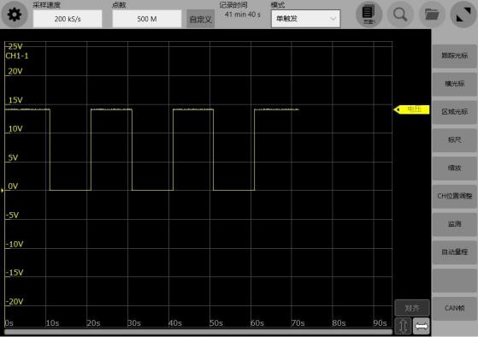 | 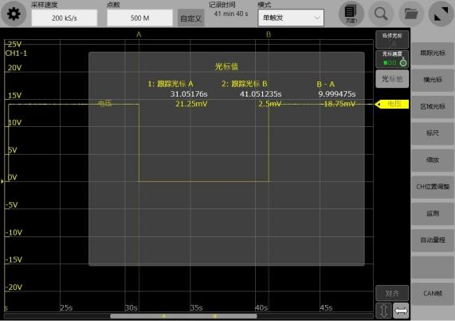
图片5：校准波形 测试工况1 | 图片6：校准波形 测试工况1 移除时间t
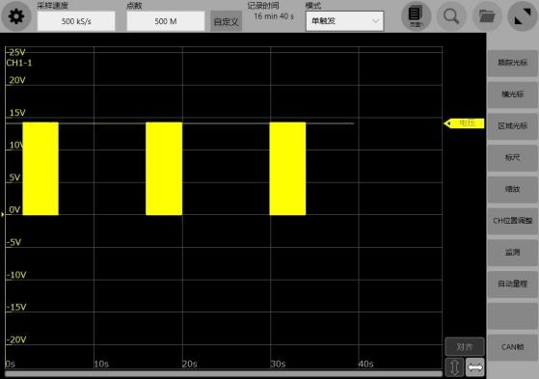 | 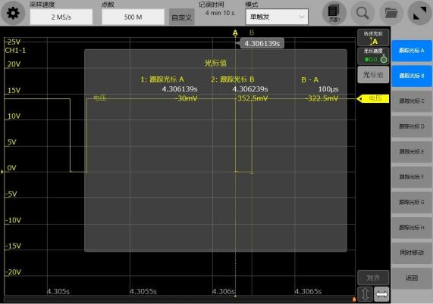
图片7：校准波形 测试工况2 | 图片8：校准波形 测试工况2 t₁

Pin断路和连接器断路 相关图片：
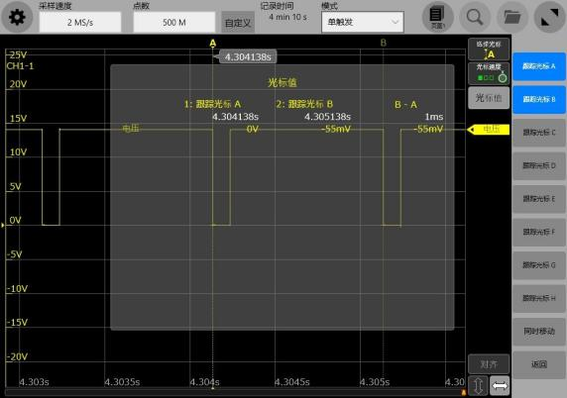 | 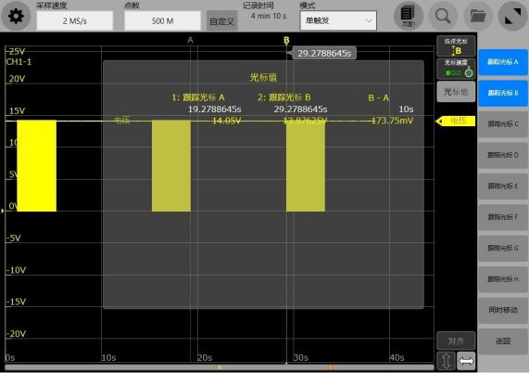
图片9：校准波形 测试工况2 t2 | 图片10：校准波形 测试工况2 t3
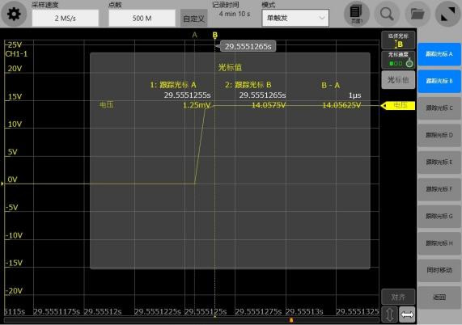 | 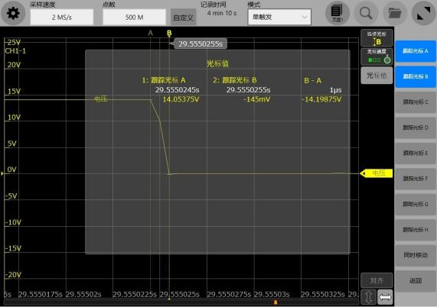
图片11：校准波形 测试工况2 tr | 图片12：校准波形 测试工况2 tf
图片13：XXXXXXX | 图片14：XXXXXXX
图片15：XXXXXXX | 图片16：XXXXXXX

Pin断路和连接器断路 相关图片：
图片17：XXXXXXX | 图片18：XXXXXXX
图片19：XXXXXXX | 图片20：XXXXXXX
图片21：XXXXXXX | 图片22：XXXXXXX
图片23：XXXXXXX | 图片24：XXXXXXX

Pin断路和连接器断路 相关图片：
图片25：XXXXXXX | 图片26：XXXXXXX
图片27：XXXXXXX | 图片28：XXXXXXX
图片29：XXXXXXX | 图片30：XXXXXXX
图片31：XXXXXXX | 图片32：XXXXXXX

重叠的交流电压
7.16.1 | 样品名称 | 鼓风机控制模块
7.16.2 | 试验项目 | 重叠的交流电压
7.16.3 | 试验标准 | Q/JLY J7111029E-2024① 5.1.19
7.16.4 | 工作模式 | 3.2或4.2
7.16.5 | 样品数量 | 3
7.16.6 | 试验地点 | 上海华测品正检测技术有限公司
7.16.7 | 试验设备信息 | 设备名称 | 设备型号 | 内部编号 | 校准有效期
7.16.7 | 试验设备信息 | 数字万用表 | FLUKE 17B+ | M.WYB.02 | 2026.07.15
7.16.7 | 试验设备信息 | 高低温湿热试验箱 | … | … | …
7.16.7 | 试验设备信息 | 可程式直流电源 | … | … | …
7.16.7 | 试验设备信息 | / | / | // | /
7.16.7 | 试验设备信息 | / | / | / | /
7.16.7 | 试验设备信息 | / | / | / | /
7.16.7 | 试验设备信息 | / | / | / | /
7.16.7 | 试验设备信息 | / | / | / | /
7.16.7 | 试验设备信息 | / | / | / | /
7.16.7 | 试验设备信息 | / | / | / | /
7.16.8 | 试验室温湿度 | 25℃/50%RH
7.16.9 | 试验人员 | XXX、XXX、XXX
7.16.10 | 试验起止日期 | 2026.8.15-2026.8.16
7.16.11 | 测试计划编号 | XXXXXXXXXXXXXXXXXXXXXX
7.16.12 | 试验方法（详细参数） | 按照Q/JLY J7111029E-2024①《汽车电气和电子零部件通用技术规范》5.1.19.3 执行。
7.16.13 | 试验要求 | 功能状态应满足A级要求。
7.16.14 | 试验结果（每个样品结果） | 1#：满足功能状态A级要求，试验后样品表面未出现开裂、变形现象。CAN总线通讯XXXXXX；存储记忆功能XXXXXX；电压XXXXXX；电流XXXXXXX（按照3.3条监控方式及定义进行描述）  2#：  3#：
7.16.15 | 结果判定 | 合格 or 不合格
7.16.16 | 备注 | 1、XXX  2、XXX

重叠的交流电压 相关图片：
图片1：XXXXXXX | 图片2：XXXXXXX
图片3：XXXXXXX | 图片4：XXXXXXX
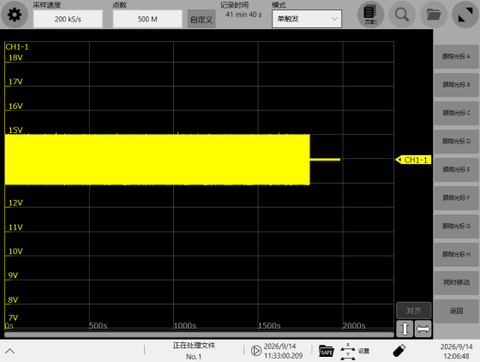 | 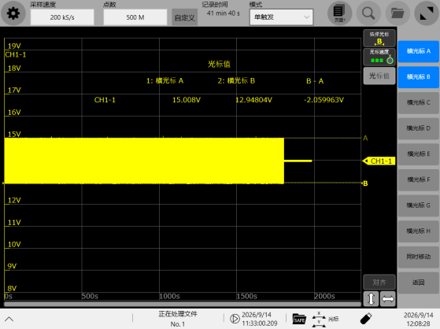
图片5：校准图DCDC类整体 | 图片6：校准图DCDC类U_{PP}
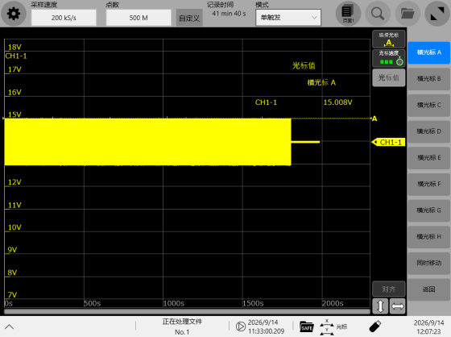 | 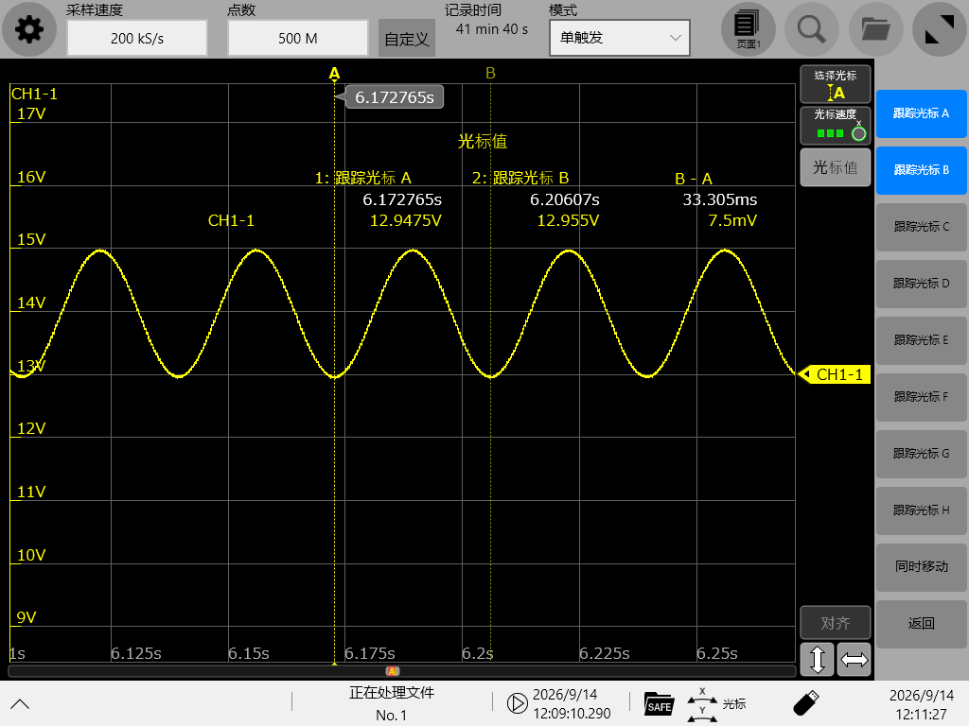
图片7：校准图DCDC类U_{max} | 图片8：校准图DCDC类30Hz

重叠的交流电压 相关图片：
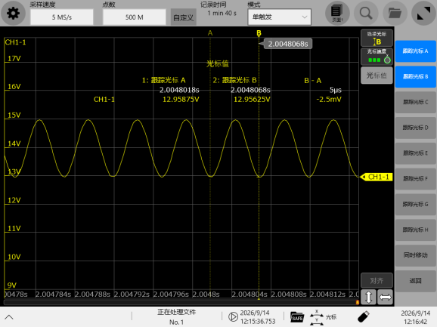 | 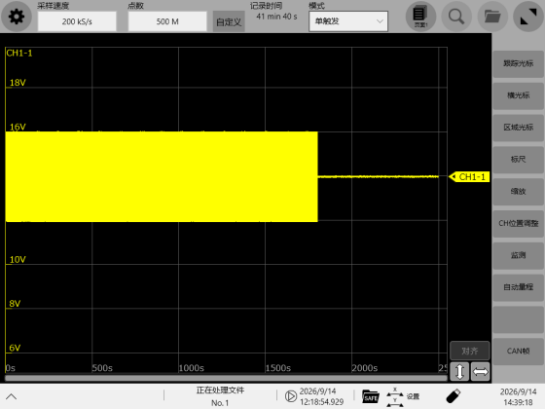
图片9：校准图200kHz | 图片10：校准图发电机类整体
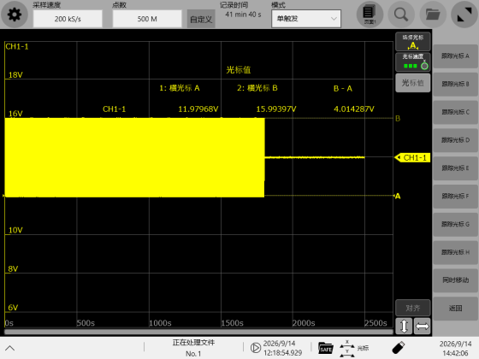 | 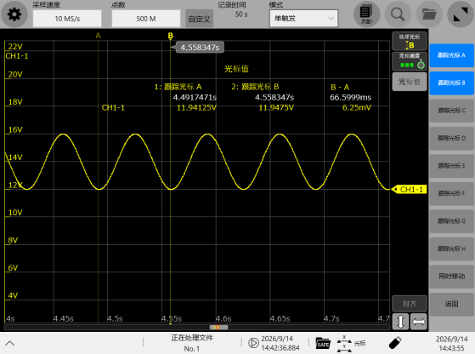
图片11：校准图发电机类4V | 图片12：校准图发电机类15Hz
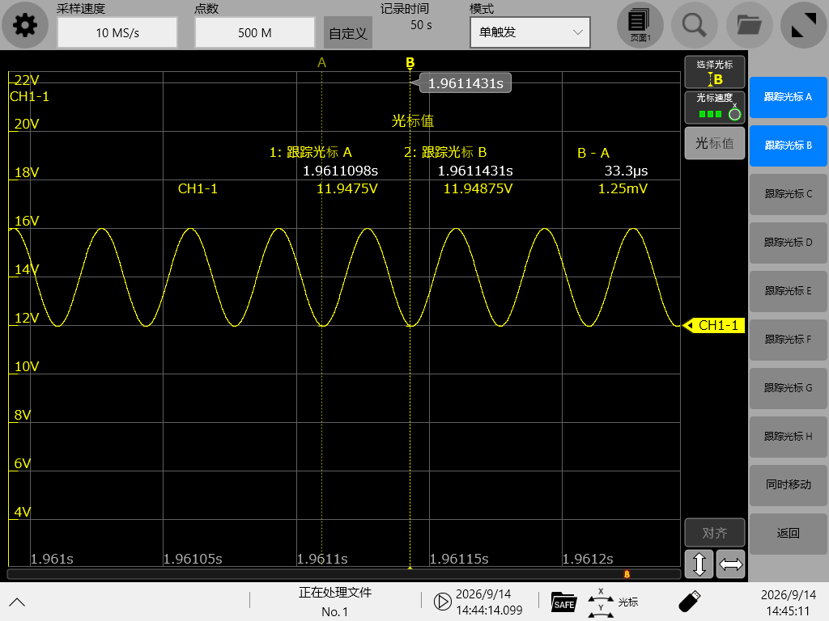 | 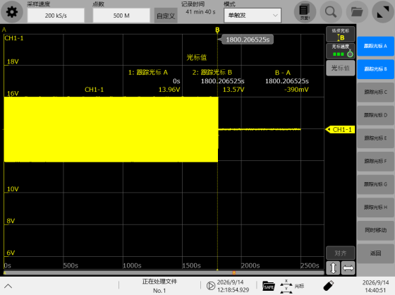
图片13：校准图发电机类30KHz | 图片14：校准图发电机类30min
图片15：XXXXXXX | 图片16：XXXXXXX

重叠的交流电压 相关图片：
图片17：XXXXXXX | 图片18：XXXXXXX
图片19：XXXXXXX | 图片20：XXXXXXX
图片21：XXXXXXX | 图片22：XXXXXXX
图片23：XXXXXXX | 图片24：XXXXXXX

重叠的交流电压 相关图片：
图片25：XXXXXXX | 图片26：XXXXXXX
图片27：XXXXXXX | 图片28：XXXXXXX
图片29：XXXXXXX | 图片30：XXXXXXX
图片31：XXXXXXX | 图片32：XXXXXXX

接地偏移
7.17.1 | 样品名称 | 鼓风机控制模块
7.17.2 | 试验项目 | 接地偏移
7.17.3 | 试验标准 | Q/JLY J7111029E-2024① 5.1.20
7.17.4 | 工作模式 | 3.2或4.2
7.17.5 | 样品数量 | 3
7.17.6 | 试验地点 | 上海华测品正检测技术有限公司
7.17.7 | 试验设备信息 | 设备名称 | 设备型号 | 内部编号 | 校准有效期
7.17.7 | 试验设备信息 | 数字万用表 | FLUKE 17B+ | M.WYB.02 | 2026.07.15
7.17.7 | 试验设备信息 | 高低温湿热试验箱 | … | … | …
7.17.7 | 试验设备信息 | 可程式直流电源 | … | … | …
7.17.7 | 试验设备信息 | / | / | // | /
7.17.7 | 试验设备信息 | / | / | / | /
7.17.7 | 试验设备信息 | / | / | / | /
7.17.7 | 试验设备信息 | / | / | / | /
7.17.7 | 试验设备信息 | / | / | / | /
7.17.7 | 试验设备信息 | / | / | / | /
7.17.7 | 试验设备信息 | / | / | / | /
7.17.8 | 试验室温湿度 | 25℃/50%RH
7.17.9 | 试验人员 | XXX、XXX、XXX
7.17.10 | 试验起止日期 | 2026.8.15-2026.8.16
7.17.11 | 测试计划编号 | XXXXXXXXXXXXXXXXXXXXXX
7.17.12 | 试验方法（详细参数） | 按照Q/JLY J7111029E-2024①《汽车电气和电子零部件通用技术规范》5.1.20.3 执行。
7.17.13 | 试验要求 | 满足功能等级A的要求，即在与接地之间±1V的电压差不会对零部件造成影响。
7.17.14 | 试验结果（每个样品结果） | 1#：满足功能状态A级要求，试验后样品表面未出现开裂、变形现象。CAN总线通讯XXXXXX；存储记忆功能XXXXXX；电压XXXXXX；电流XXXXXXX（按照3.3条监控方式及定义进行描述）  2#：  3#：
7.17.15 | 结果判定 | 合格 or 不合格
7.17.16 | 备注 | 1、XXX  2、XXX

接地偏移 相关图片：
图片1：XXXXXXX | 图片2：XXXXXXX
图片3：XXXXXXX | 图片4：XXXXXXX
图片5：XXXXXXX | 图片6：XXXXXXX
图片7：XXXXXXX | 图片8：XXXXXXX

接地偏移 相关图片：
图片9：XXXXXXX | 图片10：XXXXXXX
图片11：XXXXXXX | 图片12：XXXXXXX
图片13：XXXXXXX | 图片14：XXXXXXX
图片15：XXXXXXX | 图片16：XXXXXXX

接地偏移 相关图片：
图片17：XXXXXXX | 图片18：XXXXXXX
图片19：XXXXXXX | 图片20：XXXXXXX
图片21：XXXXXXX | 图片22：XXXXXXX
图片23：XXXXXXX | 图片24：XXXXXXX

接地偏移 相关图片：
图片25：XXXXXXX | 图片26：XXXXXXX
图片27：XXXXXXX | 图片28：XXXXXXX
图片29：XXXXXXX | 图片30：XXXXXXX
图片31：XXXXXXX | 图片32：XXXXXXX

短暂的低电压
7.18.1 | 样品名称 | 鼓风机控制模块
7.18.2 | 试验项目 | 短暂的低电压
7.18.3 | 试验标准 | Q/JLY J7111029E-2024① 5.1.21
7.18.4 | 工作模式 | 3.2或4.2
7.18.5 | 样品数量 | 3
7.18.6 | 试验地点 | 上海华测品正检测技术有限公司
7.18.7 | 试验设备信息 | 设备名称 | 设备型号 | 内部编号 | 校准有效期
7.18.7 | 试验设备信息 | 数字万用表 | FLUKE 17B+ | M.WYB.02 | 2026.07.15
7.18.7 | 试验设备信息 | 高低温湿热试验箱 | … | … | …
7.18.7 | 试验设备信息 | 可程式直流电源 | … | … | …
7.18.7 | 试验设备信息 | / | / | // | /
7.18.7 | 试验设备信息 | / | / | / | /
7.18.7 | 试验设备信息 | / | / | / | /
7.18.7 | 试验设备信息 | / | / | / | /
7.18.7 | 试验设备信息 | / | / | / | /
7.18.7 | 试验设备信息 | / | / | / | /
7.18.7 | 试验设备信息 | / | / | / | /
7.18.8 | 试验室温湿度 | 25℃/50%RH
7.18.9 | 试验人员 | XXX、XXX、XXX
7.18.10 | 试验起止日期 | 2026.8.15-2026.8.16
7.18.11 | 测试计划编号 | XXXXXXXXXXXXXXXXXXXXXX
7.18.12 | 试验方法（详细参数） | 按照Q/JLY J7111029E-2024①《汽车电气和电子零部件通用技术规范》5.1.21.3 执行。
7.18.13 | 试验要求 | 满足功能等级A的要求。
7.18.14 | 试验结果（每个样品结果） | 1#：满足功能状态A级要求，试验后样品表面未出现开裂、变形现象。CAN总线通讯XXXXXX；存储记忆功能XXXXXX；电压XXXXXX；电流XXXXXXX（按照3.3条监控方式及定义进行描述）  2#：  3#：
7.18.15 | 结果判定 | 合格 or 不合格
7.18.16 | 备注 | 1、XXX  2、XXX

短暂的低电压 相关图片：
图片1：XXXXXXX | 图片2：XXXXXXX
图片3：XXXXXXX | 图片4：XXXXXXX
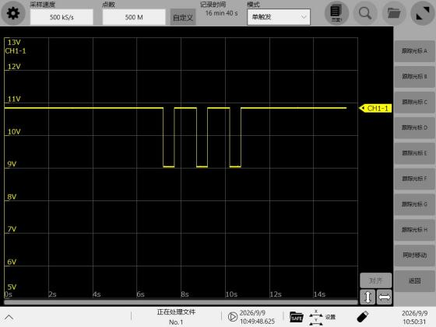 | 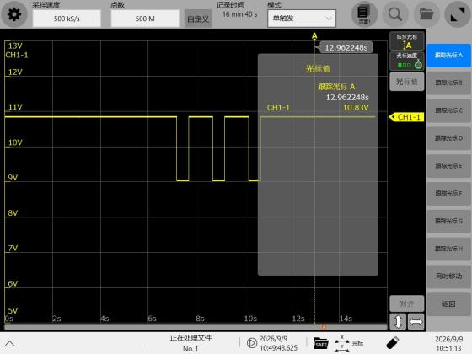
图片5：校准图短暂的低电压整体 | 图片6：校准图短暂的低电压U_{max}
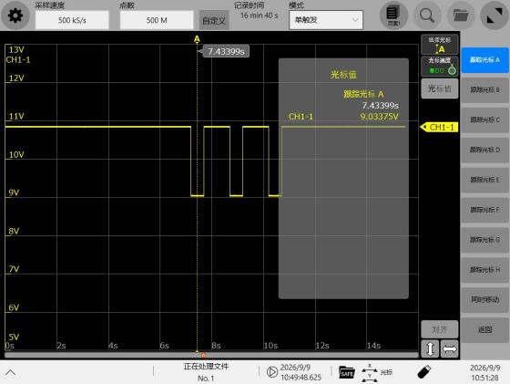 | 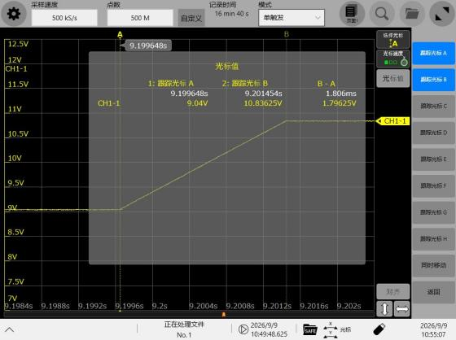
图片7：校准图短暂的低电压U_{min} | 图片8：校准图短暂的低电压t_{r}

短暂的低电压 相关图片：
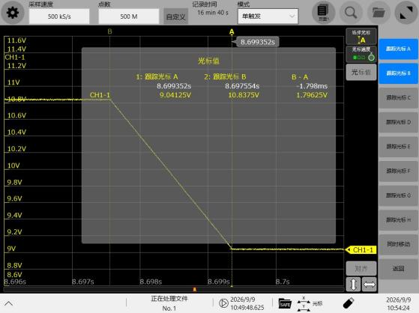 | 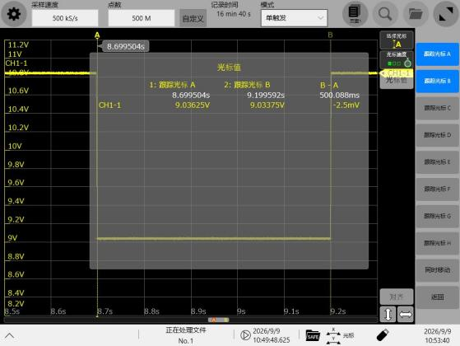
图片9：校准图短暂的低电压t_{f} | 图片10：校准图短暂的低电压t₁
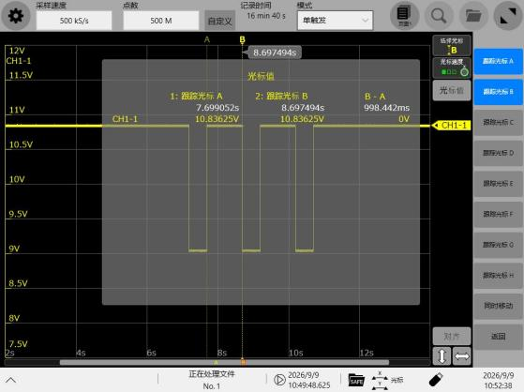
图片11：校准图短暂的低电压t₂ | 图片12：XXXXXXX
图片13：XXXXXXX | 图片14：XXXXXXX
图片15：XXXXXXX | 图片16：XXXXXXX

短暂的低电压 相关图片：
图片17：XXXXXXX | 图片18：XXXXXXX
图片19：XXXXXXX | 图片20：XXXXXXX
图片21：XXXXXXX | 图片22：XXXXXXX
图片23：XXXXXXX | 图片24：XXXXXXX

短暂的低电压 相关图片：
图片25：XXXXXXX | 图片26：XXXXXXX
图片27：XXXXXXX | 图片28：XXXXXXX
图片29：XXXXXXX | 图片30：XXXXXXX
图片31：XXXXXXX | 图片32：XXXXXXX

抛负载
7.19.1 | 样品名称 | 鼓风机控制模块
7.19.2 | 试验项目 | 抛负载
7.19.3 | 试验标准 | Q/JLY J7111029E-2024① 5.1.22
7.19.4 | 工作模式 | 3.2或4.2
7.19.5 | 样品数量 | 3
7.19.6 | 试验地点 | 上海华测品正检测技术有限公司
7.19.7 | 试验设备信息 | 设备名称 | 设备型号 | 内部编号 | 校准有效期
7.19.7 | 试验设备信息 | 数字万用表 | FLUKE 17B+ | M.WYB.02 | 2026.07.15
7.19.7 | 试验设备信息 | 高低温湿热试验箱 | … | … | …
7.19.7 | 试验设备信息 | 可程式直流电源 | … | … | …
7.19.7 | 试验设备信息 | / | / | // | /
7.19.7 | 试验设备信息 | / | / | / | /
7.19.7 | 试验设备信息 | / | / | / | /
7.19.7 | 试验设备信息 | / | / | / | /
7.19.7 | 试验设备信息 | / | / | / | /
7.19.7 | 试验设备信息 | / | / | / | /
7.19.7 | 试验设备信息 | / | / | / | /
7.19.8 | 试验室温湿度 | 25℃/50%RH
7.19.9 | 试验人员 | XXX、XXX、XXX
7.19.10 | 试验起止日期 | 2026.8.15-2026.8.16
7.19.11 | 测试计划编号 | XXXXXXXXXXXXXXXXXXXXXX
7.19.12 | 试验方法（详细参数） | 按照Q/JLY J7111029E-2024①《汽车电气和电子零部件通用技术规范》5.1.22.3 执行。
7.19.13 | 试验要求 | a）对车辆的操作和控制起决定性作用且失效后可能影响到车辆行驶安全或者影响到道路上行人的安全的零部件：功能状态B；  b）对于其他所有的零部件：功能状态C。
7.19.14 | 试验结果（每个样品结果） | 1#：满足功能状态A级要求，试验后样品表面未出现开裂、变形现象。CAN总线通讯XXXXXX；存储记忆功能XXXXXX；电压XXXXXX；电流XXXXXXX（按照3.3条监控方式及定义进行描述）  2#：  3#：
7.19.15 | 结果判定 | 合格 or 不合格
7.19.16 | 备注 | 1、XXX  2、XXX

抛负载 相关图片：
图片1：XXXXXXX | 图片2：XXXXXXX
图片3：XXXXXXX | 图片4：XXXXXXX
图片5：XXXXXXX | 图片6：XXXXXXX
图片7：XXXXXXX | 图片8：XXXXXXX

抛负载 相关图片：
图片9：XXXXXXX | 图片10：XXXXXXX
图片11：XXXXXXX | 图片12：XXXXXXX
图片13：XXXXXXX | 图片14：XXXXXXX
图片15：XXXXXXX | 图片16：XXXXXXX

抛负载 相关图片：
图片17：XXXXXXX | 图片18：XXXXXXX
图片19：XXXXXXX | 图片20：XXXXXXX
图片21：XXXXXXX | 图片22：XXXXXXX
图片23：XXXXXXX | 图片24：XXXXXXX

抛负载 相关图片：
图片25：XXXXXXX | 图片26：XXXXXXX
图片27：XXXXXXX | 图片28：XXXXXXX
图片29：XXXXXXX | 图片30：XXXXXXX
图片31：XXXXXXX | 图片32：XXXXXXX

智能控制的电压波形
7.20.1 | 样品名称 | 鼓风机控制模块
7.20.2 | 试验项目 | 智能控制的电压波形
7.20.3 | 试验标准 | Q/JLY J7111029E-2024① 5.1.23
7.20.4 | 工作模式 | 3.2或4.2
7.20.5 | 样品数量 | 3
7.20.6 | 试验地点 | 上海华测品正检测技术有限公司
7.20.7 | 试验设备信息 | 设备名称 | 设备型号 | 内部编号 | 校准有效期
7.20.7 | 试验设备信息 | 数字万用表 | FLUKE 17B+ | M.WYB.02 | 2026.07.15
7.20.7 | 试验设备信息 | 高低温湿热试验箱 | … | … | …
7.20.7 | 试验设备信息 | 可程式直流电源 | … | … | …
7.20.7 | 试验设备信息 | / | / | // | /
7.20.7 | 试验设备信息 | / | / | / | /
7.20.7 | 试验设备信息 | / | / | / | /
7.20.7 | 试验设备信息 | / | / | / | /
7.20.7 | 试验设备信息 | / | / | / | /
7.20.7 | 试验设备信息 | / | / | / | /
7.20.7 | 试验设备信息 | / | / | / | /
7.20.8 | 试验室温湿度 | 25℃/50%RH
7.20.9 | 试验人员 | XXX、XXX、XXX
7.20.10 | 试验起止日期 | 2026.8.15-2026.8.16
7.20.11 | 测试计划编号 | XXXXXXXXXXXXXXXXXXXXXX
7.20.12 | 试验方法（详细参数） | 按照Q/JLY J7111029E-2024①《汽车电气和电子零部件通用技术规范》5.1.23.3 执行。
7.20.13 | 试验要求 | 满足功能等级A的要求。
7.20.14 | 试验结果（每个样品结果） | 1#：满足功能状态A级要求，试验后样品表面未出现开裂、变形现象。CAN总线通讯XXXXXX；存储记忆功能XXXXXX；电压XXXXXX；电流XXXXXXX（按照3.3条监控方式及定义进行描述）  2#：  3#：
7.20.15 | 结果判定 | 合格 or 不合格
7.20.16 | 备注 | 1、XXX  2、XXX

智能控制的电压波形 相关图片：
图片1：XXXXXXX | 图片2：XXXXXXX
图片3：XXXXXXX | 图片4：XXXXXXX
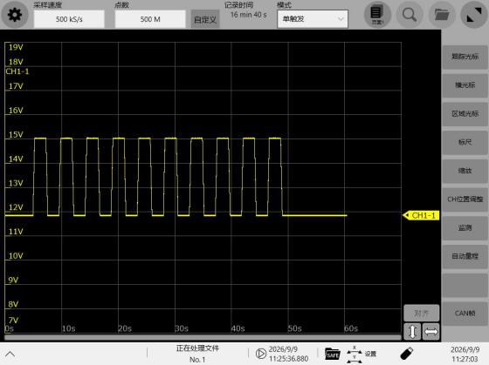 | 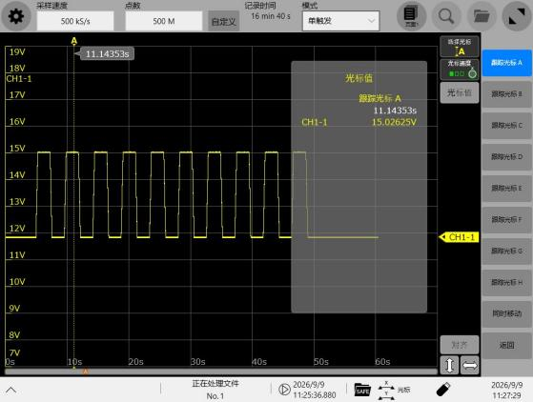
图片5：校准图工况1整体 | 图片6：校准图工况1U_{max}
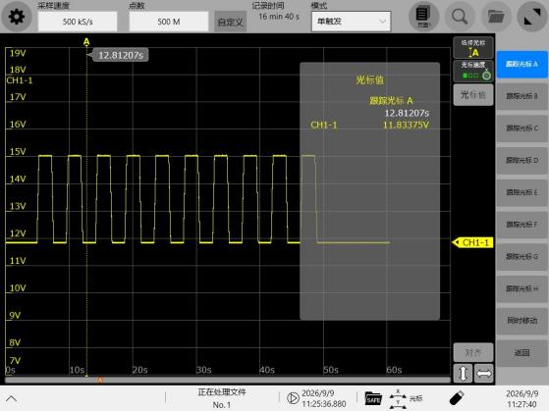 | 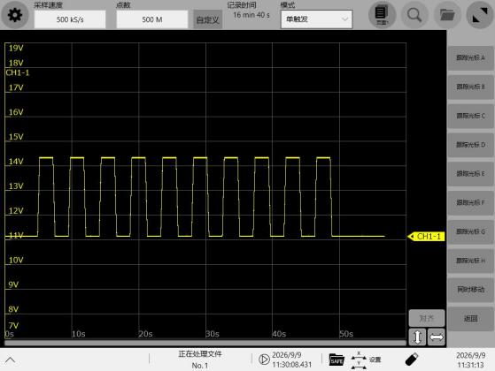
图片7：校准图工况1U_{min} | 图片8：校准图工况2整体

智能控制的电压波形 相关图片：
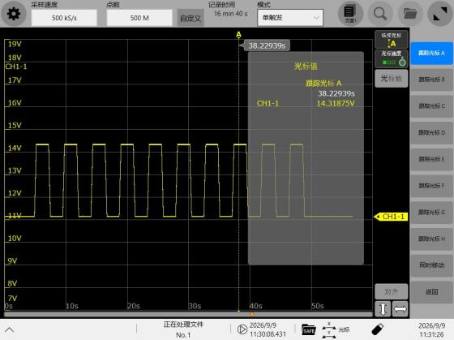 | 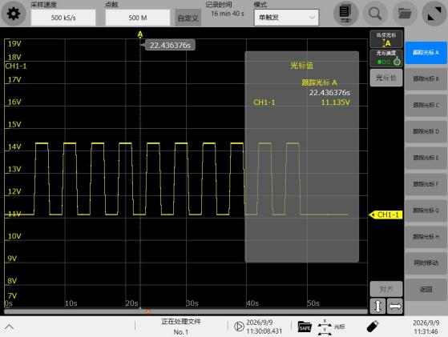
图片9：校准图工况2U_{max} | 图片10：校准图工况2U_{min}
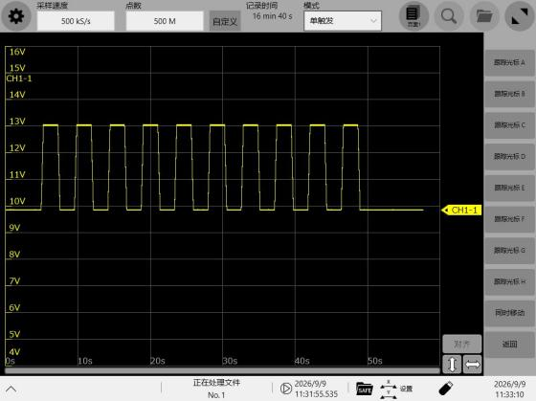 | 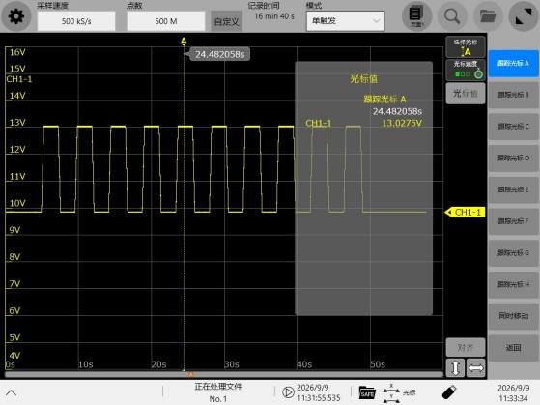
图片11：校准图工况3整体 | 图片12：校准图工况3U_{max}
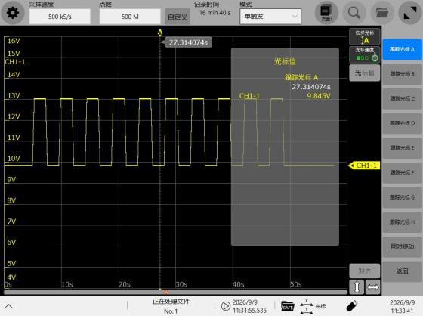 | 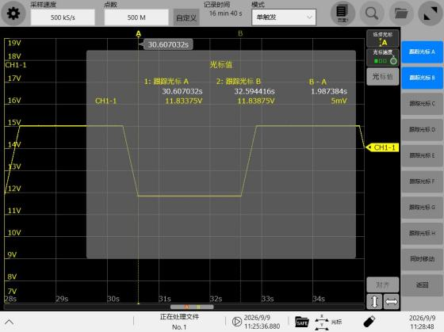
图片13：校准图工况3U_{min} | 图片14：校准图t₁
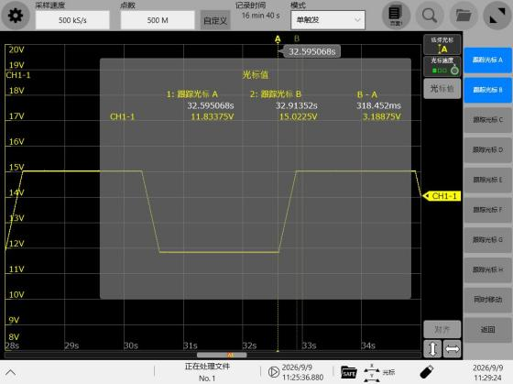 | 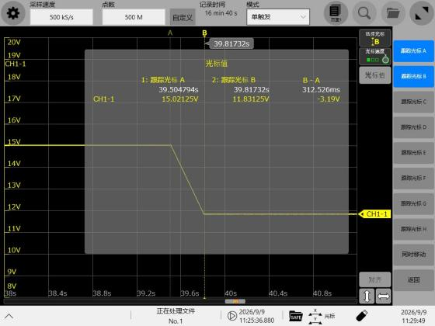
图片15：校准图t_{r} | 图片16：校准图t_{f}

智能控制的电压波形 相关图片：
图片17：XXXXXXX | 图片18：XXXXXXX
图片19：XXXXXXX | 图片20：XXXXXXX
图片21：XXXXXXX | 图片22：XXXXXXX
图片23：XXXXXXX | 图片24：XXXXXXX

智能控制的电压波形 相关图片：
图片25：XXXXXXX | 图片26：XXXXXXX
图片27：XXXXXXX | 图片28：XXXXXXX
图片29：XXXXXXX | 图片30：XXXXXXX
图片31：XXXXXXX | 图片32：XXXXXXX

短暂的过压
7.21.1 | 样品名称 | 鼓风机控制模块
7.21.2 | 试验项目 | 短暂的过压
7.21.3 | 试验标准 | Q/JLY J7111029E-2024① 5.1.24
7.21.4 | 工作模式 | 3.2或4.2
7.21.5 | 样品数量 | 3
7.21.6 | 试验地点 | 上海华测品正检测技术有限公司
7.21.7 | 试验设备信息 | 设备名称 | 设备型号 | 内部编号 | 校准有效期
7.21.7 | 试验设备信息 | 数字万用表 | FLUKE 17B+ | M.WYB.02 | 2026.07.15
7.21.7 | 试验设备信息 | 高低温湿热试验箱 | … | … | …
7.21.7 | 试验设备信息 | 可程式直流电源 | … | … | …
7.21.7 | 试验设备信息 | / | / | // | /
7.21.7 | 试验设备信息 | / | / | / | /
7.21.7 | 试验设备信息 | / | / | / | /
7.21.7 | 试验设备信息 | / | / | / | /
7.21.7 | 试验设备信息 | / | / | / | /
7.21.7 | 试验设备信息 | / | / | / | /
7.21.7 | 试验设备信息 | / | / | / | /
7.21.8 | 试验室温湿度 | 25℃/50%RH
7.21.9 | 试验人员 | XXX、XXX、XXX
7.21.10 | 试验起止日期 | 2026.8.15-2026.8.16
7.21.11 | 测试计划编号 | XXXXXXXXXXXXXXXXXXXXXX
7.21.12 | 试验方法（详细参数） | 按照Q/JLY J7111029E-2024①《汽车电气和电子零部件通用技术规范》5.1.24.3 执行。
7.21.13 | 试验要求 | 功能状态满足A级要求。在测试期间，所有重要的输出都应该保持在规定的限制范围，在测试持续过程中都应满足此要求。
7.21.14 | 试验结果（每个样品结果） | 1#：满足功能状态A级要求，试验后样品表面未出现开裂、变形现象。CAN总线通讯XXXXXX；存储记忆功能XXXXXX；电压XXXXXX；电流XXXXXXX（按照3.3条监控方式及定义进行描述）  2#：  3#：
7.21.15 | 结果判定 | 合格 or 不合格
7.21.16 | 备注 | 1、XXX  2、XXX

短暂的过压 相关图片：
图片1：XXXXXXX | 图片2：XXXXXXX
图片3：XXXXXXX | 图片4：XXXXXXX
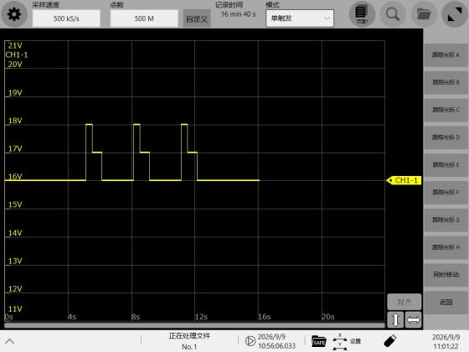 | 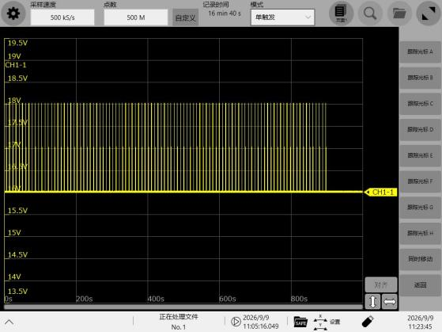
图片5：校准图工况1&2整体 | 图片6：校准图工况3整体
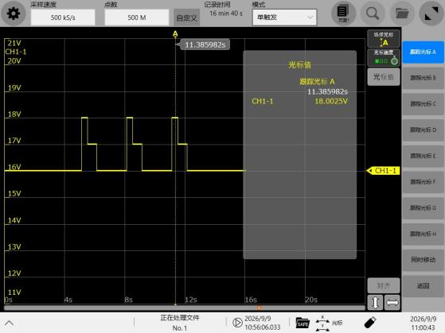 | 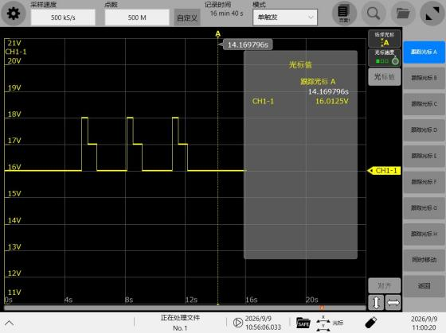
图片7：校准图U_{max} | 图片8：校准图U_{min}

短暂的过压 相关图片：
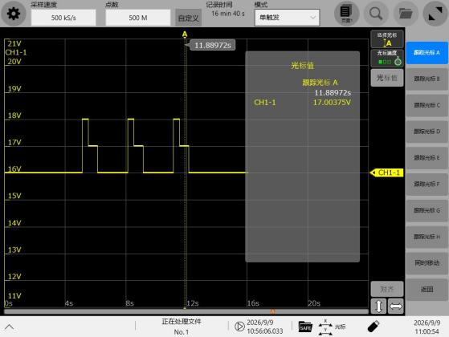 | 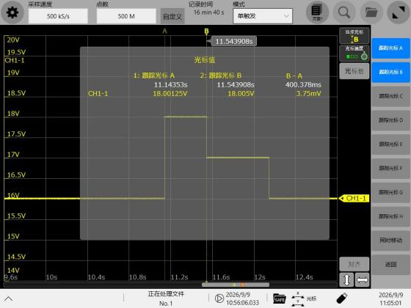
图片9：校准图U₁ | 图片10：校准图t₁
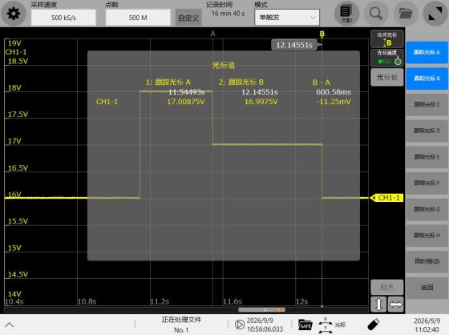 | 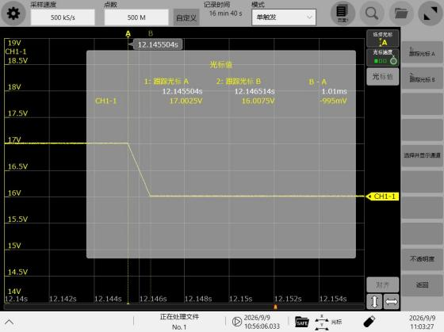
图片11：校准图t₂ | 图片12：校准图t_{f}
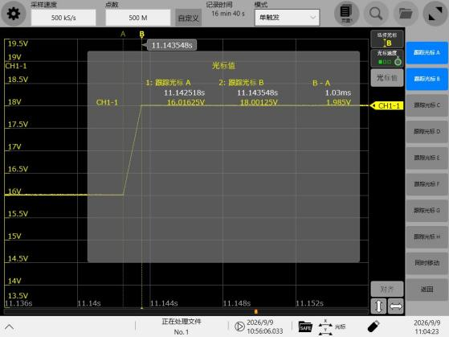
图片13：校准图t_{r} | 图片14：XXXXXXX
图片15：XXXXXXX | 图片16：XXXXXXX

短暂的过压 相关图片：
图片17：XXXXXXX | 图片18：XXXXXXX
图片19：XXXXXXX | 图片20：XXXXXXX
图片21：XXXXXXX | 图片22：XXXXXXX
图片23：XXXXXXX | 图片24：XXXXXXX

短暂的过压 相关图片：
图片25：XXXXXXX | 图片26：XXXXXXX
图片27：XXXXXXX | 图片28：XXXXXXX
图片29：XXXXXXX | 图片30：XXXXXXX
图片31：XXXXXXX | 图片32：XXXXXXX

短暂的断路
7.22.1 | 样品名称 | 鼓风机控制模块
7.22.2 | 试验项目 | 短暂的断路
7.22.3 | 试验标准 | Q/JLY J7111029E-2024① 5.1.25
7.22.4 | 工作模式 | 3.2或4.2
7.22.5 | 样品数量 | 3
7.22.6 | 试验地点 | 上海华测品正检测技术有限公司
7.22.7 | 试验设备信息 | 设备名称 | 设备型号 | 内部编号 | 校准有效期
7.22.7 | 试验设备信息 | 数字万用表 | FLUKE 17B+ | M.WYB.02 | 2026.07.15
7.22.7 | 试验设备信息 | 高低温湿热试验箱 | … | … | …
7.22.7 | 试验设备信息 | 可程式直流电源 | … | … | …
7.22.7 | 试验设备信息 | / | / | // | /
7.22.7 | 试验设备信息 | / | / | / | /
7.22.7 | 试验设备信息 | / | / | / | /
7.22.7 | 试验设备信息 | / | / | / | /
7.22.7 | 试验设备信息 | / | / | / | /
7.22.7 | 试验设备信息 | / | / | / | /
7.22.7 | 试验设备信息 | / | / | / | /
7.22.8 | 试验室温湿度 | 25℃/50%RH
7.22.9 | 试验人员 | XXX、XXX、XXX
7.22.10 | 试验起止日期 | 2026.8.15-2026.8.16
7.22.11 | 测试计划编号 | XXXXXXXXXXXXXXXXXXXXXX
7.22.12 | 试验方法（详细参数） | 按照Q/JLY J7111029E-2024①《汽车电气和电子零部件通用技术规范》5.1.25.3 执行。
7.22.13 | 试验要求 | 记录试件开始不能满足功能等级A的时间，若100μs内试件满足功能等级A的要求，则试验通过。其余满足功能等级C的要求，功能等级C允许的公差值在零部件的设计手册中应有详细规定。  For t1 <100μS: 功能等级A;  For t1 ≥100μS: 功能等级C;
7.22.14 | 试验结果（每个样品结果） | 1#：满足功能状态A级要求，试验后样品表面未出现开裂、变形现象。CAN总线通讯XXXXXX；存储记忆功能XXXXXX；电压XXXXXX；电流XXXXXXX（按照3.3条监控方式及定义进行描述）  2#：  3#：
7.22.15 | 结果判定 | 合格 or 不合格
7.22.16 | 备注 | 1、XXX  2、XXX

短暂的断路 相关图片：
图片1：XXXXXXX | 图片2：XXXXXXX
图片3：XXXXXXX | 图片4：XXXXXXX
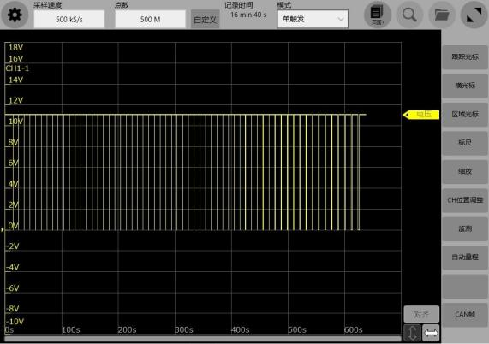 | 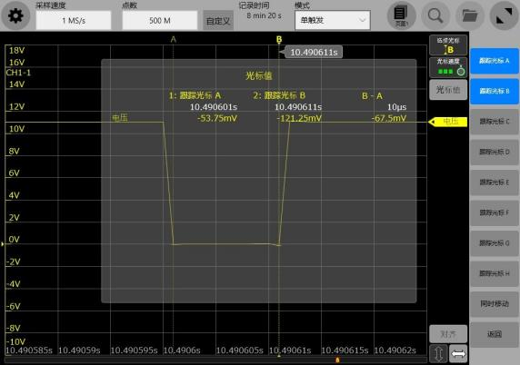
图片5：校准波形 | 图片6：校准波形-10μs
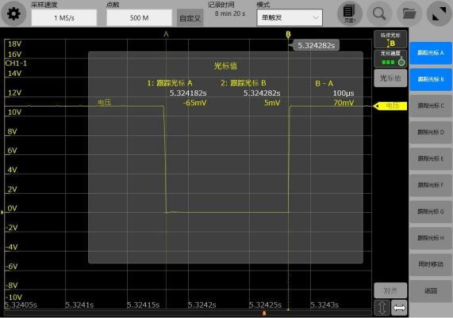 | 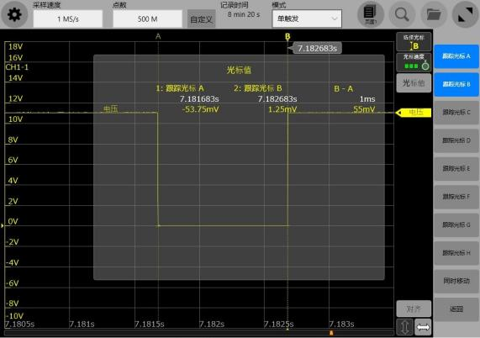
图片7：校准波形-100μs | 图片8：校准波形-1ms

短暂的断路 相关图片：
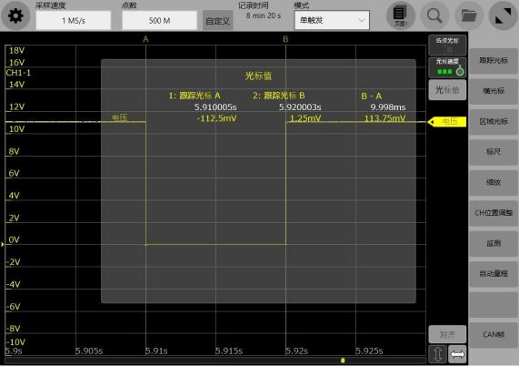 | 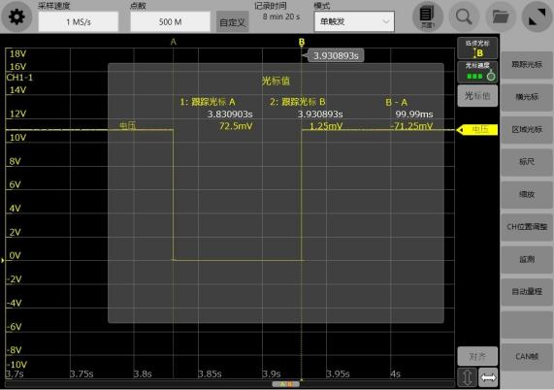
图片9：校准波形-10ms | 图片10：校准波形-100ms
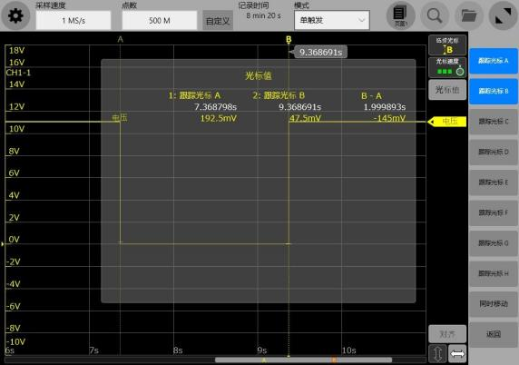 | 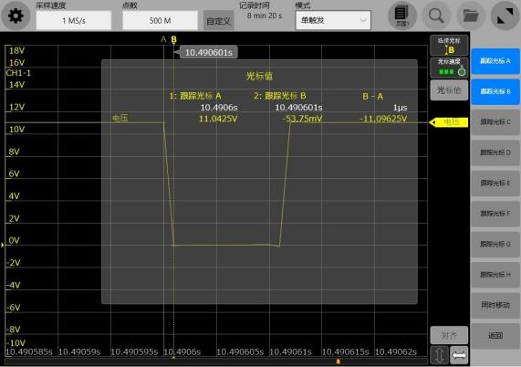
图片11：校准波形-2s | 图片12：校准波形-10μs的斜率1μs
图片13：XXXXXXX | 图片14：XXXXXXX
图片15：XXXXXXX | 图片16：XXXXXXX

短暂的断路 相关图片：
图片17：XXXXXXX | 图片18：XXXXXXX
图片19：XXXXXXX | 图片20：XXXXXXX
图片21：XXXXXXX | 图片22：XXXXXXX
图片23：XXXXXXX | 图片24：XXXXXXX

短暂的断路 相关图片：
图片25：XXXXXXX | 图片26：XXXXXXX
图片27：XXXXXXX | 图片28：XXXXXXX
图片29：XXXXXXX | 图片30：XXXXXXX
图片31：XXXXXXX | 图片32：XXXXXXX

测试后五点功能检测
7.23.1 | 样品名称 | 鼓风机控制模块
7.23.2 | 试验项目 | 测试后五点功能检测
7.23.3 | 试验标准 | Q/JLY J7111029E-2024① 5.1.26
7.23.4 | 工作模式 | 3.2或4.2
7.23.5 | 样品数量 | 3
7.23.6 | 试验地点 | 上海华测品正检测技术有限公司
7.23.7 | 试验设备信息 | 设备名称 | 设备型号 | 内部编号 | 校准有效期
7.23.7 | 试验设备信息 | 数字万用表 | FLUKE 17B+ | M.WYB.02 | 2026.07.15
7.23.7 | 试验设备信息 | 高低温湿热试验箱 | … | … | …
7.23.7 | 试验设备信息 | 可程式直流电源 | … | … | …
7.23.7 | 试验设备信息 | / | / | // | /
7.23.7 | 试验设备信息 | / | / | / | /
7.23.7 | 试验设备信息 | / | / | / | /
7.23.7 | 试验设备信息 | / | / | / | /
7.23.7 | 试验设备信息 | / | / | / | /
7.23.7 | 试验设备信息 | / | / | / | /
7.23.7 | 试验设备信息 | / | / | / | /
7.23.8 | 试验室温湿度 | 25℃/50%RH
7.23.9 | 试验人员 | XXX、XXX、XXX
7.23.10 | 试验起止日期 | 2026.8.15-2026.8.16
7.23.11 | 测试计划编号 | XXXXXXXXXXXXXXXXXXXXXX
7.23.12 | 试验方法（详细参数） | 按照Q/JLY J7111029E-2024①《汽车电气和电子零部件通用技术规范》5.1.26.3 执行。
7.23.13 | 试验要求 | 满足功能等级A的要求。
7.23.14 | 试验结果（每个样品结果） | 1#：满足功能状态A级要求，试验后样品表面未出现开裂、变形现象。CAN总线通讯XXXXXX；存储记忆功能XXXXXX；电压XXXXXX；电流XXXXXXX（按照3.3条监控方式及定义进行描述）  2#：  3#：
7.23.15 | 结果判定 | 合格 or 不合格
7.23.16 | 备注 | 1、XXX  2、XXX

测试后五点功能检测 相关图片：
图片1：XXXXXXX | 图片2：XXXXXXX
图片3：XXXXXXX | 图片4：XXXXXXX
图片5：XXXXXXX | 图片6：XXXXXXX
图片7：XXXXXXX | 图片8：XXXXXXX

测试后五点功能检测 相关图片：
图片9：XXXXXXX | 图片10：XXXXXXX
图片11：XXXXXXX | 图片12：XXXXXXX
图片13：XXXXXXX | 图片14：XXXXXXX
图片15：XXXXXXX | 图片16：XXXXXXX

测试后五点功能检测 相关图片：
图片17：XXXXXXX | 图片18：XXXXXXX
图片19：XXXXXXX | 图片20：XXXXXXX
图片21：XXXXXXX | 图片22：XXXXXXX
图片23：XXXXXXX | 图片24：XXXXXXX

测试后五点功能检测 相关图片：
图片25：XXXXXXX | 图片26：XXXXXXX
图片27：XXXXXXX | 图片28：XXXXXXX
图片29：XXXXXXX | 图片30：XXXXXXX
图片31：XXXXXXX | 图片32：XXXXXXX

测试后拆解检查
7.24.1 | 样品名称 | 鼓风机控制模块
7.24.2 | 试验项目 | 测试后拆解检查
7.24.3 | 试验标准 | Q/JLY J7111029E-2024① 5.1.27
7.24.4 | 工作模式 | 3.2或4.2
7.24.5 | 样品数量 | 3
7.24.6 | 试验地点 | 上海华测品正检测技术有限公司
7.24.7 | 试验设备信息 | 设备名称 | 设备型号 | 内部编号 | 校准有效期
7.24.7 | 试验设备信息 | 数字万用表 | FLUKE 17B+ | M.WYB.02 | 2026.07.15
7.24.7 | 试验设备信息 | 高低温湿热试验箱 | … | … | …
7.24.7 | 试验设备信息 | 可程式直流电源 | … | … | …
7.24.7 | 试验设备信息 | / | / | // | /
7.24.7 | 试验设备信息 | / | / | / | /
7.24.7 | 试验设备信息 | / | / | / | /
7.24.7 | 试验设备信息 | / | / | / | /
7.24.7 | 试验设备信息 | / | / | / | /
7.24.7 | 试验设备信息 | / | / | / | /
7.24.7 | 试验设备信息 | / | / | / | /
7.24.8 | 试验室温湿度 | 25℃/50%RH
7.24.9 | 试验人员 | XXX、XXX、XXX
7.24.10 | 试验起止日期 | 2026.8.15-2026.8.16
7.24.11 | 测试计划编号 | XXXXXXXXXXXXXXXXXXXXXX
7.24.12 | 试验方法（详细参数） | 按照Q/JLY J7111029E-2024①《汽车电气和电子零部件通用技术规范》5.1.27.2 执行。
7.24.13 | 试验要求 | DUT可视化外观应正常（如DUT无裂纹、无破裂、各部分组件完整无缺失、无松动、无缺镀，无腐蚀等）；DUT电路板无异常情况，电气试验后PCBA板无过热而碳化，无元器件鼓包，无炸裂，无残留物现象。
7.24.14 | 试验结果（每个样品结果） | 1#：满足功能状态A级要求，试验后样品表面未出现开裂、变形现象。CAN总线通讯XXXXXX；存储记忆功能XXXXXX；电压XXXXXX；电流XXXXXXX（按照3.3条监控方式及定义进行描述）  2#：  3#：
7.24.15 | 结果判定 | 合格 or 不合格
7.24.16 | 备注 | 1、XXX  2、XXX

测试后拆解检查 相关图片：
图片1：XXXXXXX | 图片2：XXXXXXX
图片3：XXXXXXX | 图片4：XXXXXXX
图片5：XXXXXXX | 图片6：XXXXXXX
图片7：XXXXXXX | 图片8：XXXXXXX

测试后拆解检查 相关图片：
图片9：XXXXXXX | 图片10：XXXXXXX
图片11：XXXXXXX | 图片12：XXXXXXX
图片13：XXXXXXX | 图片14：XXXXXXX
图片15：XXXXXXX | 图片16：XXXXXXX

测试后拆解检查 相关图片：
图片17：XXXXXXX | 图片18：XXXXXXX
图片19：XXXXXXX | 图片20：XXXXXXX
图片21：XXXXXXX | 图片22：XXXXXXX
图片23：XXXXXXX | 图片24：XXXXXXX

测试后拆解检查 相关图片：
图片25：XXXXXXX | 图片26：XXXXXXX
图片27：XXXXXXX | 图片28：XXXXXXX
图片29：XXXXXXX | 图片30：XXXXXXX
图片31：XXXXXXX | 图片32：XXXXXXX

